
Sách lược cho Người chăm sóc Toàn quốc
2024-2034


Cải thiện cuộc sống của những người chăm sóc không được trả lương tại Úc

ISBN: 978-1-921647-46-8 (Trực tuyến)
ISBN: 978-1-921647-29-1 (Bản in)


Sách lược cho Người chăm sóc Toàn quốc 2024-2034 được cấp phép theo Creative Commons Attribution 4.0 International Licence
URL giấy phép: https://creativecommons.org/licenses/by/4.0/legalcode
Xin hãy ghi rõ nguồn: © Commonwealth of Australia (Bộ Dịch vụ Xã hội) [2024]
Lưu ý:
• Nếu quý vị soạn một tài liệu dựa theo nội dung của tài liệu này, Bộ Dịch vụ Xã hội yêu cầu phải ghi thông báo sau vào tài liệu của quý vị: Dựa trên dữ liệu của Chính phủ Liên bang Úc (Bộ Dịch vụ Xã hội).
• Mọi thắc mắc liên quan đến giấy phép này hoặc bất kỳ mục đích sử dụng nào khác của tài liệu này đều được hoan nghênh.
Vui lòng liên lạc: Giám đốc Chi nhánh, Chi nhánh Dịch vụ Truyền thông, Bộ Dịch vụ Xã hội. Điện thoại: 1300 653 227. E-mail communication@dss.gov.au

Lưu ý xác định tài liệu hoặc các quyền khác trong ấn phẩm này:
• Australian Commonwealth Coat of Arms – not Licensed under Creative Commons, truy cập https://www.pmc.gov.au/honours-and-symbols/commonwealth-coat-arms
• Một số hình ảnh và ảnh chụp (được đánh dấu) – không được cấp phép theo Creative Commons.



Tri ân Đất nước

Chính phủ Úc thừa nhận người Thổ dân và dân Đảo Torres

Strait trên khắp nước Úc và sự liên tục kết nối với đất,

nước, văn hóa và cộng đồng của họ.

Chúng tôi tỏ lòng tôn kính với các Bậc Trưởng lão của họ

trong quá khứ và hiện tại.

Cảnh báo nội dung | Độc giả là người Thổ dân và người dân Đảo Torres Strait được khuyến cáo rằng tài liệu này có thể chứa hình ảnh của người đã khuất.

Giúp đỡ và hỗ trợ
Xin lưu ý rằng tài liệu này có chứa thông tin có thể gây đau buồn cho người đọc. Điều này bao gồm thông tin về kinh nghiệm của những người chăm sóc tại Úc và những thách thức họ đối mặt. Nếu quý vị cần được hỗ trợ để đối phó với những cảm giác khó khăn sau khi đọc tài liệu này, có nhiều dịch vụ miễn phí có sẵn để giúp quý vị.

Chương trình Hỗ trợ người Chăm sóc (Carer Gateway)
• Điện thoại 1800 422 737, từ Thứ Hai đến Thứ Sáu, từ 8 giờ sáng đến 5 giờ chiều cho việc hỗ trợ và các dịch vụ.
• Truy cập Chương trình Hỗ trợ người Chăm sóc (Carer Gateway).

Dịch vụ Hỗ trợ Beyond Blue
• Điện thoại 1300 224 636, 24 giờ, 7 ngày trong tuần hoặc trò chuyện trực tuyến từ 3 giờ chiều đến 12 giờ sáng AEST,
7 ngày trong tuần hoặc truy cập Beyond Blue.

Dịch vụ Hỗ trợ Khủng hoảng Lifeline
• Cung cấp hỗ trợ nếu quý vị cảm thấy choáng ngợp, gặp khó khăn trong việc đối phó hoặc nghĩ đến việc tự tử.
• Nói chuyện với nhân viên hỗ trợ khủng hoảng bằng cách gọi điện thoại qua số 13 11 14, 24 giờ, 7 ngày trong tuần.
• Nhắn tin 0477 13 11 14 hoặc trò chuyện trực tuyến để được hỗ trợ 24/7. Hoặc truy cập Dịch vụ Hỗ trợ Khủng hoảng Lifeline.

1800RESPECT
• Để được hỗ trợ nếu quý vị bị ảnh hưởng bởi tấn công tình dục hoặc bạo hành trong nhà và gia đình hoặc lạm dụng/đối xử tệ bạc.
• Điện thoại 1800 737 732, 24 giờ mỗi ngày, 7 ngày trong tuần, trò chuyện trực tuyến 24 giờ mỗi ngày, 7 ngày trong tuần hoặc truy cập 1800RESPECT.

13YARN
• Dịch vụ cho Người Bản địa cung cấp hỗ trợ an toàn theo nền văn hóa. Hãy gọi số 13 92 76, 24 giờ mỗi ngày,
7 ngày trong tuần hoặc truy cập 13YARN.

QLife
• QLife cung cấp dịch vụ hỗ trợ và giới thiệu miễn phí, ẩn danh từ người đồng cảnh cho người LGBTQIA+ ở Úc.
• Hãy gọi số 1800 184 527, làm việc từ 3 giờ chiều đến nửa đêm, hàng ngày hoặc truy cập QLife - Support and Referrals.

Dịch vụ Tư vấn Open Arms cho Cựu chiến binh và Gia đình
• Là người chăm sóc cho cựu chiến binh hoặc người chăm sóc là cựu chiến binh, quý vị có thể liên lạc với Open Arms để tìm hiểu những hỗ trợ và dịch vụ nào dành cho quý vị hoặc người thân của mình.
• Hãy gọi số 1800 011 046 hoặc truy cập Open Arms - Veterans & Families Counselling.

eheadspace
• eheadspace là dịch vụ hỗ trợ trực tuyến và qua điện thoại toàn quốc dành cho những người trẻ tuổi từ 12 đến 25 tuổi. Có sẵn từ 9 giờ sáng đến 1 giờ sáng theo giờ AEST hàng ngày.
• Hãy gọi số 1800 650 890 hoặc truy cập Online & phone support | headspace.

Tuyên bố từ Người chăm sóc tại Úc

Từ khắp nước Úc:
Chúng tôi thừa nhận việc chăm sóc là điều cơ bản cho cuộc sống: điều cốt yếu trong các mối kết nối của chúng ta.
Chúng tôi tôn vinh nhiều hình thức của việc chăm sóc, gắn liền với mối quan hệ họ hàng và Đất nước của người Thổ dân và người Dân Đảo Torres Strait, được phong phú hơn bởi những người có nguồn gốc và quan điểm đa dạng.
Người chăm sóc cần phải là người cộng sự, người thân, hàng xóm, bạn bè. Đôi khi chúng ta không cho rằng mình là người chăm sóc. Đó chỉ là việc chúng ta nên làm thôi.
Cho dù vì tình yêu, truyền thống hay sự cần thiết, những đóng góp của chúng ta đều rất quan trọng cho cuộc sống thường nhật.

• • •
Với sự khéo léo và kiên cường, những người chăm sóc giúp nước Úc tiếp tục phát triển.
Để có thể tiếp tục, chúng ta phải được công nhận và hỗ trợ như những cá nhân có nhu cầu riêng, những người quan tâm đến nhu cầu của người khác.
Điều này bao gồm:
– những người chăm sóc trẻ tuổi, vì sợ hãi hoặc xấu hổ, che giấu việc chúng ta chăm sóc người thân và những người khác.
– những người chăm sóc cả đời đang dần già đi trong nỗi băn khoăn, tự hỏi ai sẽ chăm sóc những người thân yêu của chúng ta.
– những người chăm sóc bị kẹp giữa các thế hệ, thường bỏ qua các mối quan hệ, thu nhập và an sinh của chúng ta.
Những thiếu sót như vậy không phải của chúng ta với tư cách là người chăm sóc, mà là của chúng ta với tư cách là một quốc gia.

• • •
Khi chúng ta chia sẻ trách nhiệm, quyết tâm và cộng đồng của chúng ta sẽ phát triển.
Chúng ta mong muốn nhận được sự hiểu biết, hỗ trợ và tôn trọng từ đất nước về tác động của việc chăm sóc, dưới mọi hình thức, đến cuộc sống của chúng ta.
Chúng tôi tìm cách hợp tác với những người mà chúng tôi chăm sóc và với các tổ chức hỗ trợ cho cả họ và chúng tôi. Chúng tôi đưa ra Tuyên bố này dựa vào niềm tin mạnh mẽ: trân trọng những thách thức và phần thưởng của việc chăm sóc; biết rằng nhu cầu đối với chúng tôi đang tăng lên; tin rằng khi người Úc quan tâm lẫn nhau, chúng ta sẽ phát triển tốt đẹp.

Ghi chú Giải thích
Tuyên bố từ những Người chăm sóc tại Úc ở trên được soạn thảo bởi một nhóm người chăm sóc tận tâm bao gồm các thành viên từ Ủy ban cố vấn chiến lược chăm sóc quốc gia, do Lachlan Rowe đứng đầu. Tác giả và học giả Kim Huỳnh được giao nhiệm vụ soạn thảo bản tuyên bố này. Chúng tôi đã nhận được những ý kiến đóng góp có giá trị từ những người chăm sóc, những người họ chăm sóc, nghệ sĩ, học giả, các tổ chức có liên quan và người dân Úc.

Hướng dẫn người đọc
Tài liệu này trình bày rõ Sách lược trong năm phần:
Tầm nhìn
Các Nguyên tắc
Mục tiêu
Các lĩnh vực kết quả
ưu tiên
Các bước tiếp theo

Những điều này được kết hợp nhằm xác định bối cảnh cho mục tiêu mà Sách lược muốn đạt được và lý do tại sao.
Sách lược sẽ được thực hiện thông qua các kế hoạch hành động và được đánh giá theo khuôn khổ kết quả.
Phương pháp lập các kế hoạch hành động và khuôn khổ kết quả này được nêu trong phần 'Các bước tiếp theo'.
Trong suốt Sách lược, quý vị sẽ đọc các nghiên cứu điển hình về những người chăm sóc thực tế và trích dẫn từ những người chăm sóc được chia sẻ trong các hoạt động tham vấn Sách lược.
Để giúp quý vị hiểu về nền tảng và việc soạn thảo Sách lược cũng như cách thức tham vấn người chăm sóc, quý vị có thể tìm thấy các tài liệu hỗ trợ trong phần phụ lục.
Ngoài ra, quý vị có thể đọc các báo cáo tham vấn của người chăm sóc và báo cáo dựa vào bằng chứng được sử dụng để nêu các nét chủ yếu của Sách lược tại Sách lược cho Người chăm sóc Toàn quốc (dss.gov.au) và Sách lược cho Người chăm sóc Toàn quốc | engage.dss.gov.au.

Hướng dẫn ngắn gọn về ngôn ngữ
Trong suốt tài liệu này, 'người chăm sóc' và 'người chăm sóc không được trả lương' được sử dụng theo định nghĩa trong Đạo luật Thừa nhận Người chăm sóc 2010 là thuật ngữ chung cho những người cung cấp dịch vụ chăm sóc, hỗ trợ và giúp đỡ không được trả lương cho người khuyết tật, người bị bệnh, người bị bệnh tâm thần hoặc người đau yếu do tuổi tác. Người chăm sóc nhận được hỗ trợ tài chính như Trợ cấp cho Người chăm sóc và/hoặc Phụ cấp cho Người chăm sóc được bao gồm trong định nghĩa này. Lưu ý: các thuật ngữ 'người chăm sóc' và 'người chăm sóc không được trả lương' có thể không được một số người công nhận, chấp nhận hoặc thừa nhận, bao gồm cả Người Bản địa và những người thuộc cộng đồng có nền văn hóa và ngôn ngữ đa dạng (CALD).
Người chăm sóc chính thức và nhân viên hỗ trợ được trả lương là những người cung cấp dịch vụ chăm sóc, hỗ trợ và trợ giúp như một dịch vụ được trả lương, như một phần của thỏa thuận tình nguyện hoặc như một phần của chương trình đào tạo hoặc giáo dục cho các dịch vụ chăm sóc được trả lương. Những thỏa thuận chăm sóc chính thức như vậy không nằm trong phạm vi của Sách lược này. Quý vị có thể tìm hiểu thêm thông tin về sự hỗ trợ của Chính phủ Úc cho lĩnh vực kinh tế chăm sóc chính thức tại đây: Lĩnh vực kinh tế chăm sóc và hỗ trợ – tình hình hiện tại | PM&C (pmc.gov.au).

Xin lưu ý rằng những người đảm nhận việc chăm sóc trẻ em hàng ngày, dù là mối quan hệ cha mẹ hay không phải cha mẹ, họ hàng, ông bà hoặc nuôi dưỡng (khi trẻ em không có nhu cầu hỗ trợ thêm do khuyết tật, bị bệnh hoặc bệnh tâm thần) không phải là trọng tâm của Sách lược. Quý vị có thể tìm thấy sự hỗ trợ phù hợp cho nhóm người chăm sóc này bằng cách liên lạc với Cố vấn cho Người chăm sóc là Ông bà, Người nuôi dưỡng và Người thân tại Bộ Dịch vụ Xã hội qua số 1800 245 965. Các nguồn lực liên quan khác có thể được tìm thấy trênTrang mạng của Bộ Dịch vụ Xã hội.

Lời nói đầu của Bộ trưởng
Mỗi ngày, có ba triệu người Úc chăm sóc cho người nào đó trong cuộc sống của họ, chẳng hạn như người thân, láng giềng hoặc bạn bè. Họ làm điều này không phải vì tiền mà vì tình yêu, sự tử tế – hoặc đôi khi là vì sự cần thiết và nghĩa vụ.
Những người chăm sóc không được trả lương đóng góp hết mình không chỉ cho cuộc sống của những người họ chăm sóc mà còn cho xã hội Úc nói chung.
Tuy nhiên, chúng ta biết rằng đóng góp của những người chăm sóc không được trả lương thường bị bỏ qua, đánh giá thấp hoặc không được hiểu rõ.
Chính phủ Thủ tướng Albanese đang bảo đảm rằng chúng tôi nỗ lực thay đổi điều này và những người chăm sóc được công nhận, đánh giá cao và trao quyền trong cả vai trò chăm sóc và cuộc sống của họ.
Để hỗ trợ nỗ lực đó, với tư cách là Bộ trưởng Bộ Dịch vụ Xã hội, tôi tự hào trình bày Sách lược cho Người chăm sóc Toàn quốc 2024–2034.
Sách lược này được đồng thiết kế với những người chăm sóc và cung cấp tầm nhìn cũng như nền tảng để những người chăm sóc tại Úc được hỗ trợ trong mọi khía cạnh của cuộc sống.
Trải nghiệm thực tế của người chăm sóc là trọng tâm của Sách lược. Hàng trăm người chăm sóc đã chia sẻ kinh nghiệm cá nhân của họ trong việc soạn thảo Sách lược, nêu chi tiết những đòi hỏi của việc chăm sóc: tình yêu thương, nỗi đau khổ và sự hy sinh.
Tôi cảm ơn những người chăm sóc đã dành thời gian quý báu của mình để chia sẻ với chúng tôi về những thách thức họ phải đối mặt và kinh nghiệm của họ, để chúng tôi có thể hỗ trợ tốt hơn cho những người chăm sóc không được trả lương.
Chúng tôi đã lắng nghe ý kiến của những người chăm sóc về nhu cầu các dịch vụ hiện tại được cung cấp trên khắp Liên bang, các Tiểu bang và vùng lãnh thổ để dễ điều hướng hơn và có mục tiêu tốt hơn để cung cấp sự hỗ trợ cần thiết vào đúng nơi, đúng lúc.
Chúng tôi đã nghe về những thách thức trong việc cân bằng vai trò chăm sóc với các khía cạnh khác trong cuộc sống, chẳng hạn như làm việc hoặc học tập. Sự linh hoạt tại nơi làm việc và cách thức hỗ trợ tài chính như Trợ cấp cho Người chăm sóc dành cho người chăm sóc có thể tạo nên sự khác biệt lớn.
Sách lược này mang đến cơ hội để thúc đẩy công việc này. Nó sẽ cung cấp một khuôn khổ cho việc đồng thiết kế, soạn thảo và thực hiện một loạt hành động trong mười năm tới.
Sách lược này nêu rõ các lĩnh vực ưu tiên mà chúng ta sẽ tập trung nỗ lực và mang lại kết quả tích cực cho người chăm sóc. Nó sẽ tiến triển và hỗ trợ những thay đổi tích cực để bảo đảm người chăm sóc có sự hỗ trợ phù hợp vào đúng thời điểm để họ có thể cân bằng tốt hơn vai trò chăm sóc của mình với mọi khía cạnh của cuộc sống.
Cuối cùng, Sách lược nhấn mạnh rằng an sinh của người chăm sóc cũng quan trọng như an sinh của những người họ chăm sóc. Sự đóng góp của họ không thể đo lường được và việc hỗ trợ liên tục sức khỏe, an sinh và khả năng tham gia vào mọi khía cạnh trong cộng đồng của họ xứng đáng được chúng ta quan tâm và hỗ trợ.
Trích dẫn Tuyên bố từ Người chăm sóc tại Úc, được soạn thảo cho Sách lược này: “Khi người Úc quan tâm đến nhau, chúng ta sẽ phát triển tốt đẹp”.




Dân biểu Amanda Rishworth,
Bộ trưởng Bộ Dịch vụ Xã hội

Nội dung
Tuyên bố từ Người chăm sóc tại Úc 5
Hướng dẫn người đọc 6
Hướng dẫn ngắn gọn về ngôn ngữ 6
Lời nói đầu của Bộ trưởng 7
Giới thiệu 9
Người chăm sóc là ai và tại sao họ lại quan trọng? 10
Công việc của Người chăm sóc là gì? 13
Mối quan hệ chăm sóc là gì? 13
Tại sao việc công nhận người chăm sóc lại quan trọng 14
Người chăm sóc rất đa dạng 16
Tại sao chúng ta cần một Sách lược 20
Những gì chúng tôi nghe được 21
Ai sẽ thực hiện Sách lược 24
Sách lược về Người chăm sóc Toàn quốc trên một trang 25
Tầm nhìn 27
Các Nguyên tắc 28
Mục tiêu 30
Các lĩnh vực kết quả ưu tiên 31
Các bước tiếp theo 38
Hành động 39
Giám sát, bằng chứng và đánh giá 39
TỔNG QUAN: Sự đa dạng của người chăm sóc 40
Phụ lục 49
Phụ lục 1: Tóm tắt bằng chứng 49
Phụ lục 2: Bản chú giải thuật ngữ 50
Phụ lục 3: Tài liệu tham khảo 53

Giới thiệu
Ở Úc có ba triệu người chăm sóc không được trả lương những người cung cấp sự hỗ trợ quan trọng cho người thân, bạn bè và những người thân yêu mỗi ngày.
Điều quan trọng là phải nhận ra vai trò rất quan trọng của người chăm sóc trong xã hội và những đóng góp hết sức của họ đối với cuộc sống của những người họ chăm sóc.
Sách lược cho Người chăm sóc Toàn quốc (Sách lược) đặt ra phương hướng và lộ trình vì những nỗ lực chung của chúng ta nhằm mang lại sự thay đổi tích cực cho những người chăm sóc.
Đây là tầm nhìn của Sách lược dành cho người chăm sóc:

Một cộng đồng Úc trong đó tất cả người chăm sóc đều được công nhận,
đánh giá cao và trao quyền với sự hỗ trợ cần thiết để tham gia
đầy đủ vào xã hội và hoàn thành vai trò chăm sóc của mình.

Sách lược này công nhận và tôn trọng tất cả những người chăm sóc. Việc chăm sóc thường không phải là một sự lựa chọn và có thể tạo ra gánh nặng đáng kể, đặc biệt là đối với những người chăm sóc trẻ tuổi. Sách lược này được định hướng dựa trên bằng chứng và sẽ hỗ trợ việc ra quyết định tốt hơn về các chính sách và chương trình ảnh hưởng đến người chăm sóc. Sách lược này giải thích Chính phủ Úc sẽ ưu tiên vào nỗ lực hỗ trợ người chăm sóc và an sinh của họ như thế nào.
Sách lược cho Người chăm sóc Toàn quốc (National Carer Strategy) 9

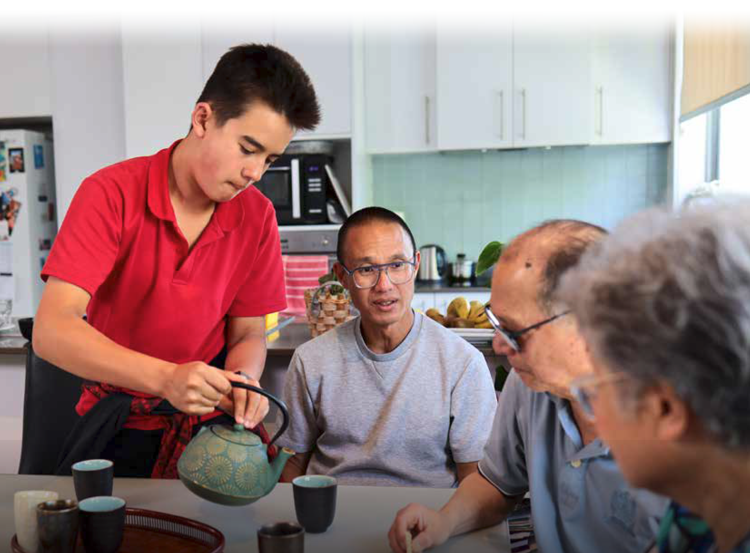

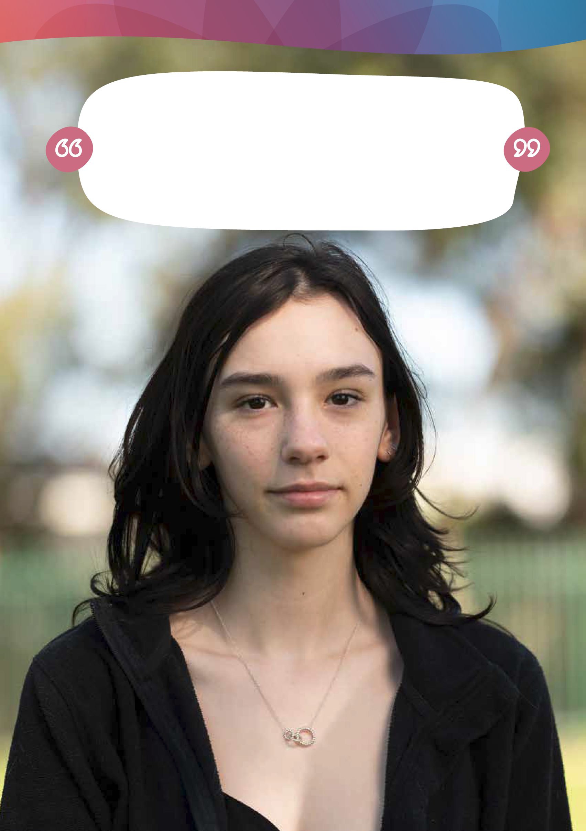

Mới chỉ 9 tuổi, Layla đã trở thành người chăm sóc trẻ tuổi cho người mẹ bị nhiều căn bệnh. Hiện đã 17 tuổi, Layla tiếp tục vượt qua những thách thức để trở thành người bênh vực mạnh mẽ cho những người chăm sóc trẻ tuổi:
“Tôi thực sự muốn mọi người biết người chăm sóc trẻ tuổi là gì,
thay vì nhìn vào những từ ngữ và nghĩ rằng 'Tôi không phải là người đó'.
Tôi muốn định nghĩa này được biết đến rộng rãi.”
– Layla, người chăm sóc trẻ tuổi

Người chăm sóc là ai và tại sao họ lại quan trọng?
Sách lược cho Người chăm sóc Toàn quốc (National Carer Strategy) 10
Ba triệu người chăm sóc không được trả lương của Úc đóng vai trò thiết yếu trong xã hội, mang lại lợi ích kinh tế và xã hội đáng kể cho cá nhân, gia đình họ và cộng đồng nói chung. Họ đóng vai trò không thể thiếu trong hệ thống chăm sóc sức khỏe và xã hội của quốc gia, mang đến những đóng góp rất quan trọng nhưng không được công nhận.
Không thể phủ nhận tầm quan trọng của người chăm sóc. Người chăm sóc phải hy sinh rất nhiều về mặt cá nhân – từ bỏ sự nghiệp, đời sống xã hội, giáo dục và bảo đảm tài chính để chăm sóc người khác. Điều này thường ảnh hưởng đến sức khỏe tâm thần và thể chất của người chăm sóc.
Những nỗ lực của họ giúp giảm bớt áp lực lên hệ thống chăm sóc sức khỏe và người cao niên chính thức, đồng thời nâng cao chất lượng cuộc sống và tính độc lập của những người họ chăm sóc. Hơn nữa, các kỹ năng họ phát triển có thể chuyển giao cho lực lượng lao động, nhấn mạnh giá trị kinh tế của sự đóng góp của họ.
Tuy nhiên, khi dân số Úc già đi, số lượng người Úc làm công việc chăm sóc không công dự kiến sẽ tăng đáng kể, làm nổi bật nhu cầu về một phương pháp toàn diện để công nhận và hỗ trợ những nỗ lực của họ. Bằng cách thừa nhận, nâng cao nhận thức và công nhận những người chăm sóc, Úc đầu tư không chỉ vào cá nhân – mà còn tăng cường khả năng phục hồi và tính bền vững của toàn bộ hệ thống chăm sóc sức khỏe.
54% trong tổng số người chăm sóc là phụ nữ



391.300 người dưới 25 tuổi

76.600 người chăm sóc là người Bản địa

758.000 người từ 65 tuổi trở lên
3 triệu người chăm sóc ở Úc

2 trong số 5 người chăm sóc bị khuyết tật
1,2 triệu người chăm sóc chính (những người cung cấp nhiều dịch vụ chăm sóc nhất)

Năm 2019, Deloitte Access Economics đã ước tính mức đóng góp của dịch vụ chăm sóc không được trả lương. Những ước tính này được nêu trong báo cáo Giá trị của việc Chăm sóc Không chính thức năm 2020.

1/3 NGƯỜI CHĂM SÓC CHÍNH
cung cấp hơn 40 giờ chăm sóc không lương một tuần
cung cấp hơn 20 giờ chăm sóc không lương một tuần
>1/2 NGƯỜI CHĂM SÓC CHÍNH
VÀO NĂM 2020, CHI PHÍ ĐỂ THAY THẾ DỊCH VỤ CHĂM SÓC KHÔNG ĐƯỢC TRẢ LƯƠNG LÀ
77,9 tỷ đô-la
Báo cáo cũng tiết lộ rằng nhu cầu về việc chăm sóc không chính thức sẽ tăng 23% vào năm 2030; tuy nhiên, số người chăm sóc không được trả lương dự kiến chỉ tăng khoảng 17% trong cùng kỳ.
Người chăm sóc là người cung cấp dịch vụ chăm sóc không được trả lương cho người cần hỗ trợ thêm, có thể là bạn đời, người thân, bạn bè hoặc láng giềng. Hầu hết người chăm sóc là phụ nữ. Người chăm sóc đến từ mọi tầng lớp trong xã hội, bao gồm cả người trẻ tuổi và thậm chí cả trẻ em. Mọi người trở thành người chăm sóc theo nhiều cách khác nhau. Đôi khi họ bắt đầu giúp đỡ ai đó bằng những việc nhỏ và vai trò đó dần dà sẽ tăng lên. Những người khác có con sinh ra bị khuyết tật và cần được hỗ trợ thêm. Đôi khi điều này xảy ra đột ngột, do tai nạn hoặc bệnh tật. Người chăm sóc có thể ở bất kỳ độ tuổi nào. Bất kỳ ai cũng có thể trở thành người chăm sóc vào bất kỳ lúc nào.
Các cuộc Khảo sát về người Khuyết tật, Người cao niên và Người chăm sóc (SDAC), mô tả người chăm sóc theo mức độ hỗ trợ mà họ cung cấp:
• Người chăm sóc chính được phân loại là những người từ 15 tuổi trở lên, cung cấp hầu hết hỗ trợ không chính thức cho các hoạt động cốt lõi về di chuyển, tự chăm sóc và giao tiếp. Cuộc sống của họ thường bị ảnh hưởng đáng kể bởi vai trò chăm sóc.
• Người chăm sóc phụ được phân loại là những người từ 15 tuổi trở lên, cung cấp dịch vụ chăm sóc ít nhất một trong các hoạt động cốt lõi, ít nhất một giờ mỗi tuần, tuy nhiên họ không phải là người chăm sóc nhiều nhất (tức là họ không phải là người chăm sóc chính).
• Những người chăm sóc khác là những người ở mọi lứa tuổi cung cấp bất kỳ dịch vụ chăm sóc không chính thức nào khác (tức là họ không phải là người chăm sóc chính và không phải là người chăm sóc phụ).

SDAC nhận thấy rằng vào năm 2022, trong số những người chăm sóc chính sống trong các hộ gia đình:

24,2% sống ở khu vực có bất lợi về kinh tế xã hội nhất (ABS, 2022)
29,9% sinh ra ở nước ngoài
12,7% chủ yếu nói một ngôn ngữ khác không phải tiếng Anh ở nhà
3,4% mô tả khuynh hướng tình dục của họ là đồng tính nam hoặc đồng tính nữ, song tính hoặc người sử dụng thuật ngữ khác như vô tính, toàn tính hoặc đa dạng tính dục (LGBTQIA+)

Công việc của Người chăm sóc là gì?
Người chăm sóc là một phần thiết yếu và quan trọng của cộng đồng Úc – hỗ trợ, ủng hộ và trao quyền cho những người họ chăm sóc.
Chăm sóc thường có nghĩa là trợ giúp ai đó trong các hoạt động hàng ngày của họ. Thông thường, đó là việc cung cấp dịch vụ chăm sóc về thể chất và cá nhân như tắm rửa, mặc quần áo, đi vệ sinh, cho ăn và hỗ trợ di chuyển như nâng và chuyên chở. Công việc này cũng có thể bao gồm việc giúp người nhận chăm sóc quản lý công việc của họ, chẳng hạn như: sắp xếp và tham dự các cuộc hẹn và hoạt động xã hội, trợ giúp giao dịch ngân hàng và tài chính, và xử lý các tình huống bất ngờ và trường hợp khẩn cấp. Nó cũng có thể bao gồm các nhiệm vụ như chăm sóc vết thương hoặc quản lý thuốc. Điều quan trọng là nó thường liên quan đến việc cung cấp hỗ trợ xã hội và cảm xúc thiết yếu.
Người chăm sóc cung cấp dịch vụ hỗ trợ bổ sung và thường thay thế cho dịch vụ hỗ trợ có trả lệ phí. Họ thường tham gia vào việc bảo đảm, điều phối và giám sát việc cung cấp các hỗ trợ có trả lệ phí. Người chăm sóc thường nắm giữ lịch sử và kiến thức quan trọng về hoàn cảnh và kinh nghiệm của những người họ chăm sóc, điều này có thể có giá trị đối với những người cung cấp dịch vụ hỗ trợ có trả lệ phí. Trong nhiều trường hợp, sự đóng góp của người chăm sóc trong việc truyền đạt thông tin này có thể rất quan trọng để bảo đảm chăm sóc sức khỏe, điều trị và hỗ trợ phù hợp.
Đảm nhận vai trò chăm sóc là một cam kết quan trọng và có tác động lớn thường được đưa ra trong bối cảnh có ít lựa chọn thay thế.

Mối quan hệ chăm sóc là gì?
Mỗi tình huống chăm sóc mỗi khác nhau. Mối quan hệ chăm sóc có thể là dài hạn – chẳng hạn như chăm sóc người khuyết tật về trí tuệ hoặc thể chất, người bị bệnh tâm thần mạn tính; hoặc ngắn hạn – chẳng hạn như chăm sóc người đang bị bệnh hoặc bị thương hoặc cần chăm sóc cuối đời. Mối quan hệ chăm sóc cũng có thể mang tính tạm thời – chẳng hạn như chăm sóc một người có triệu chứng đau nhức không thường xuyên do bệnh mạn tính hoặc sức khỏe tâm thần kém.
Người nhận chăm sóc có thể bao gồm người khuyết tật, người bị bệnh mạn tính, bệnh nan y, người già hoặc người bị bệnh tâm thần, bao gồm nghiện rượu và các chất gây nghiện khác.
Mối quan hệ chăm sóc thay đổi tùy theo nhu cầu của người được chăm sóc, nhu cầu cá nhân của người chăm sóc và hoàn cảnh thay đổi. Có thể có nhiều mối quan hệ chăm sóc góp phần hỗ trợ một cá nhân. Các thành viên trong gia đình có thể cung cấp những hỗ trợ khác nhau hoặc cùng chia sẻ trách nhiệm về an sinh của người mà họ chăm sóc. Trong những trường hợp khác, có thể chỉ có một người chăm sóc đảm nhiệm vai trò này.
Theo SDAC, vào năm 2022, 3 lý do phổ biến nhất mà người chăm sóc chính đưa ra để đảm nhận vai trò chăm sóc là:

khả năng cung cấp dịch vụ chăm sóc tốt hơn bất kỳ ai khác
(46,0%)
Trách nhiệm kiểm soát cảm xúc
(47,4%)
cảm giác gia đình trách nhiệm
(64,7%)

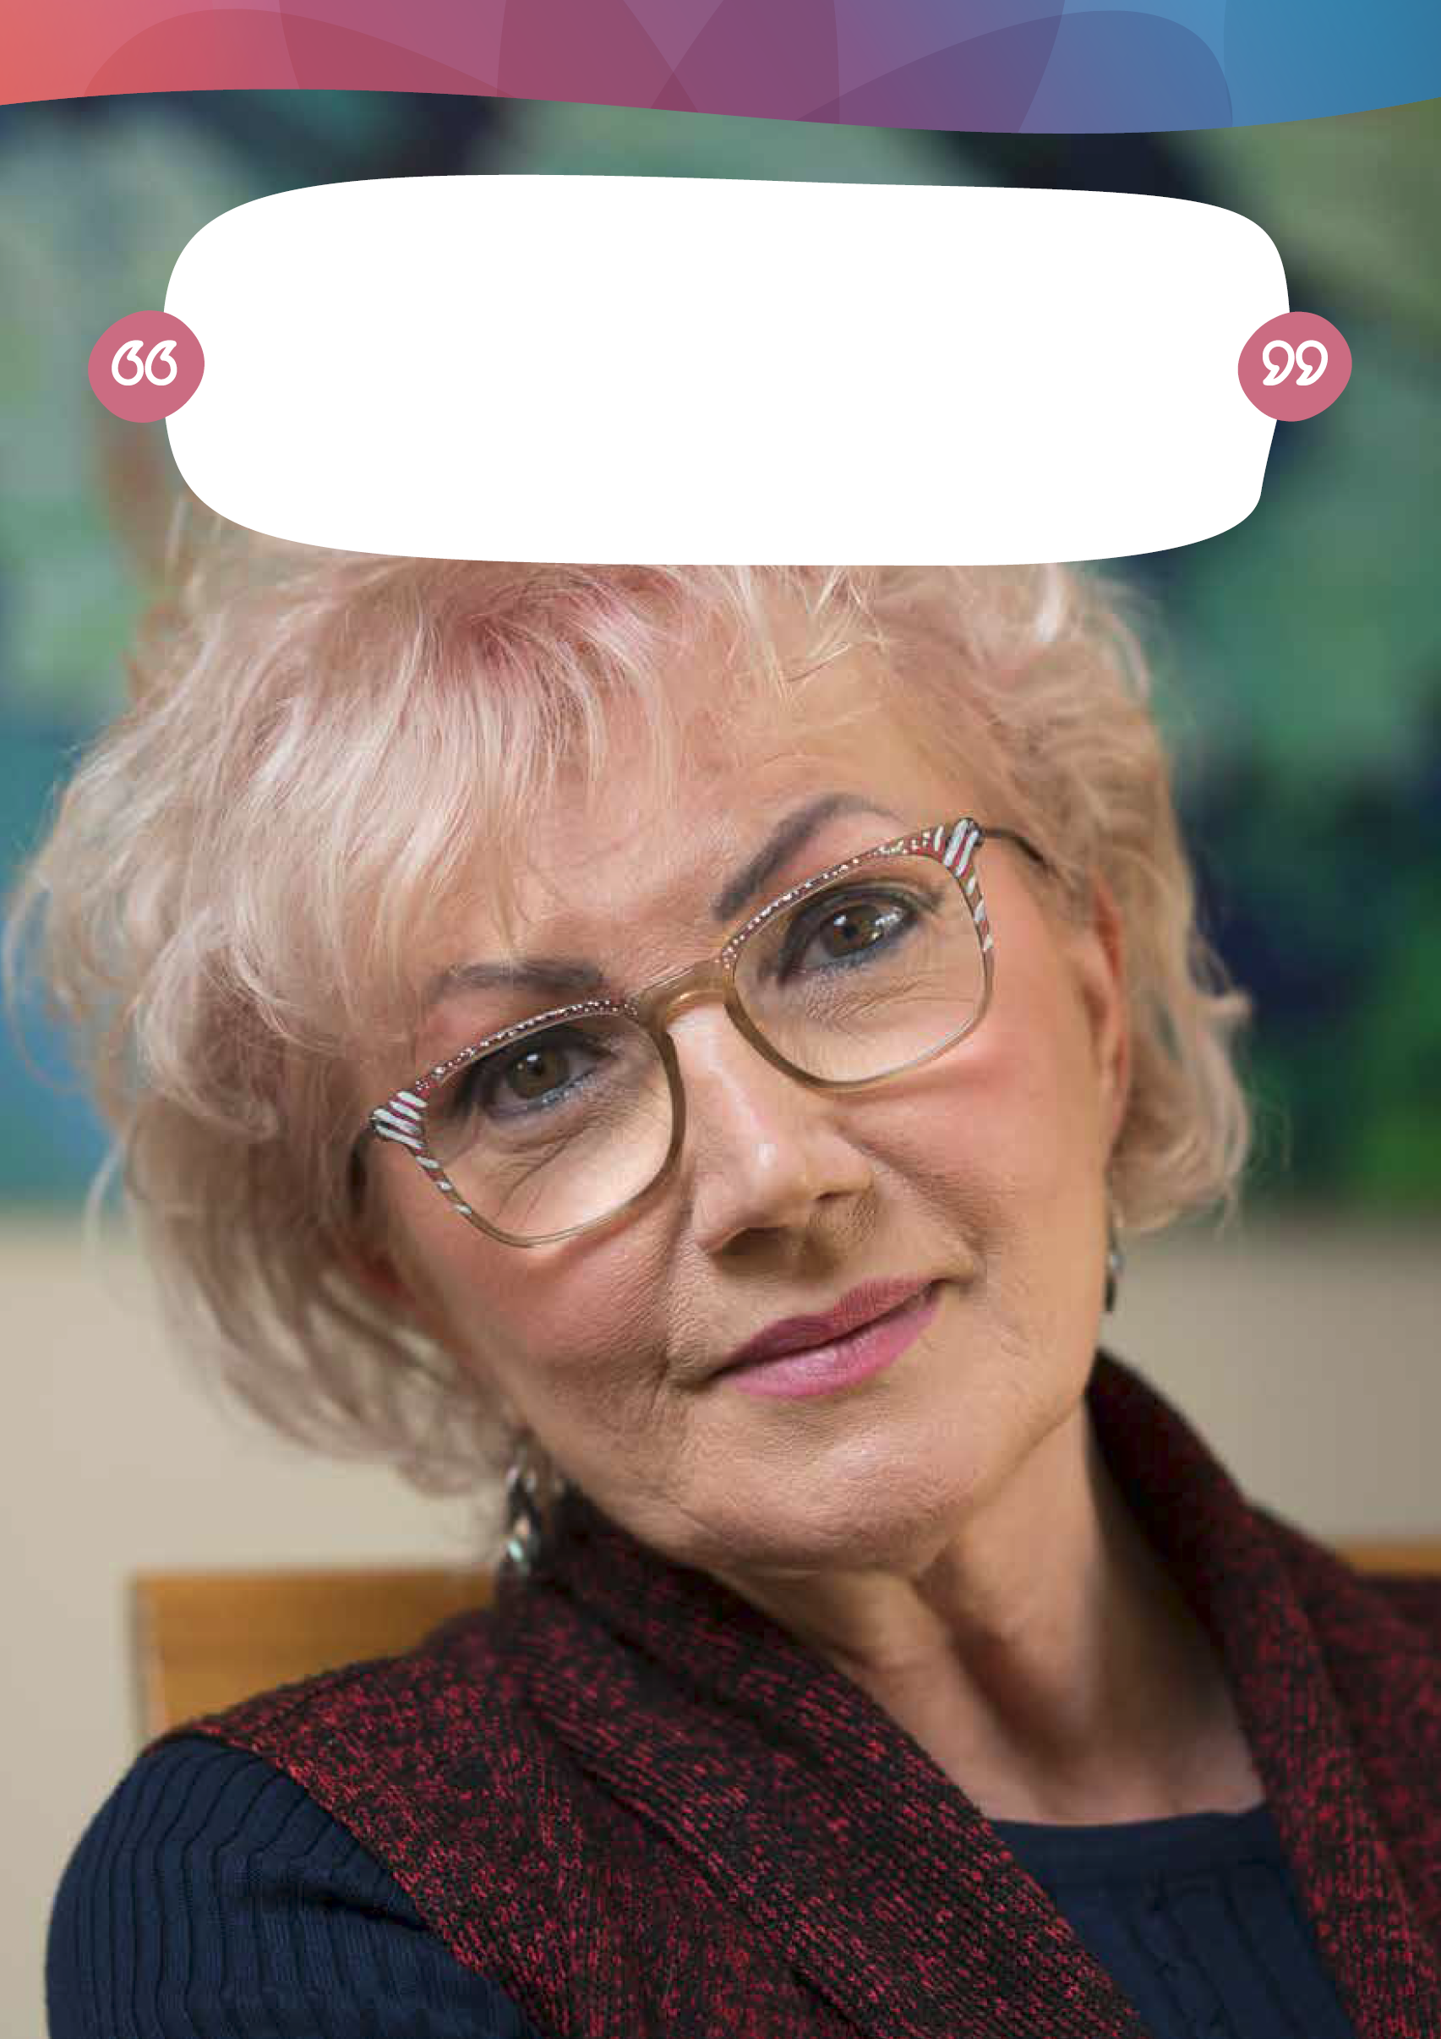

Mariana là người chăm sóc có nguồn gốc văn hóa và ngôn ngữ đa dạng (CALD),
người chăm sóc chồng mình, người bị bệnh đa xơ cứng.
Bà bắt đầu công việc chăm sóc cách đây 20 năm:
Mariana nói: “Tôi không biết làm sao để không trở thành người chăm sóc”.
“Ý tôi là, cô làm gì? Cô có một đứa con. Cô có chồng rồi; tôi rất yêu anh ấy.
Đó không phải là điều tôi nghĩ, 'liệu mình có phải là người chăm sóc không?'
Tôi là vợ, là mẹ, tôi chỉ là vậy thôi.”

– Mariana, người chăm sóc CALD, hơn 65 tuổi

Tại sao việc công nhận người chăm sóc lại quan trọng
Sách lược cho Người chăm sóc Toàn quốc (National Carer Strategy) 14
Việc chăm sóc có thể là một trách nhiệm rất đáng làm nhưng cũng đầy thử thách mà thường không được biết đến và thừa nhận. Việc chăm sóc có thể chiếm mất thời gian của người chăm sóc trong các khía cạnh khác của cuộc sống. Người chăm sóc thường phải tìm hiểu thông tin mới về chẩn đoán hoặc tình trạng bệnh của người đó, đồng thời phải có thêm các kỹ năng và kiến thức mới để có thể cung cấp sự hỗ trợ đúng đắn nhất cho người họ chăm sóc. Việc chăm sóc đòi hỏi sự quyết tâm và nhất quán.


“Đôi khi, khi là người chăm sóc, quý vị sẽ mất đi tham vọng, công việc, thu nhập, bảo đảm tài chính, các mối quan hệ và khả năng lựa chọn điều gì phù hợp với bản thân, vì những quyết định của quý vị sẽ ảnh hưởng đến con cái và anh chị em của mình mãi mãi.”
– Kerrie, người chăm sóc chính cho đứa con khuyết tật của cô
Việc đảm nhận vai trò chăm sóc sẽ tác động đến chất lượng cuộc sống và quyền tự do lựa chọn của người chăm sóc. Đối với một số người, điều này có thể có nghĩa là từ bỏ các hoạt động hoặc trách nhiệm khác, bao gồm cơ hội làm việc hoặc học tập, có thể ảnh hưởng đáng kể đến cuộc sống của người chăm sóc về mặt thể chất, tâm lý và tài chính. Nó cũng có thể có nghĩa là điều chỉnh để đảm nhận các công việc gia đình, hỗ trợ ai đó đáp ứng nhu cầu chăm sóc và hỗ trợ của họ cũng như các trách nhiệm khác mà trước đây họ thường không đảm nhận. Điều này có nghĩa là đối với một số người chăm sóc, việc bảo đảm đáp ứng nhu cầu của bản thân và duy trì an sinh của họ có thể là một thách thức. Trách nhiệm chăm sóc có thể ảnh hưởng đến toàn bộ gia đình, gây căng thẳng cho các mối quan hệ và tạo ra những nhu cầu không được đáp ứng cho các thành viên khác trong gia đình, chẳng hạn như anh chị em ruột và bạn đời. Đối với những người chăm sóc trẻ tuổi, tác động tiềm tàng đến các cơ hội lâu dài trong cuộc sống cần được chú ý nhiều hơn.


“Tôi đã chăm sóc trong 20 năm nhưng tôi không biết mình là người chăm sóc vì tôi chỉ coi mình là con trai hoặc chồng. Phải đến khi một bác sĩ lâm sàng kéo tôi sang một bên trong bệnh viện và hỏi 'bạn khỏe không?' thì tôi mới bắt đầu hành trình xác định mình với thuật ngữ 'người chăm sóc' và điều đó dẫn tôi đến việc tìm kiếm sự hỗ trợ, giáo dục và cộng đồng.”
– Người chăm sóc ẩn danh
Sự đóng góp về mặt kinh tế của người chăm sóc rất đáng kể và hỗ trợ hoạt động hiệu quả của hệ thống chăm sóc sức khỏe và người cao niên. Ngoài ra, những kỹ năng mà người chăm sóc có được thông qua công việc chăm sóc rất có giá trị và có thể chuyển giao cho lực lượng lao động.

Người chăm sóc rất đa dạng
Người chăm sóc phản ánh sự đa dạng trong cộng đồng của chúng ta, có thể ở mọi lứa tuổi, đa dạng về giới tính, sống ở nhiều địa điểm khác nhau và đến từ nhiều nhóm văn hóa và kinh tế xã hội khác nhau. Bao gồm Người Bản địa, người chăm sóc từ các cộng đồng có sự đa dạng về văn hóa và ngôn ngữ - bao gồm những người từ các cộng đồng đa văn hóa, người nhập cư, nhiều chủng tộc và sắc tộc khác nhau và có nguồn gốc tị nạn, người chăm sóc ở các vùng nông thôn và vùng sâu vùng xa, người chăm sóc cựu chiến binh, người chăm sóc xác định là thành viên của cộng đồng LGBTQIA+, người chăm sóc trẻ (dưới 25 tuổi) và người chăm sóc lớn tuổi (65 tuổi trở lên), người chăm sóc bị chứng thần kinh hoạt động khác biệt và người chăm sóc khuyết tật.
Viện Nghiên cứu Gia đình Úc châu (AIFS, 2024) xác định rằng những người chăm sóc là Người Bản địa, từ các cộng đồng có nguồn gốc văn hóa và ngôn ngữ đa dạng và cộng đồng LGBTQIA+ đặc biệt ít được công nhận và xác định trong các bộ sưu tập dữ liệu.
Một số người chăm sóc không phải lúc nào cũng nhận mình là người chăm sóc. Những người chăm sóc 'ẩn' này có thể không biết hoặc không tìm kiếm các dịch vụ hỗ trợ. AIFS lưu ý rằng 'dữ liệu hiện có về chăm sóc có thể ước tính thấp đáng kể quy mô của nhóm đối tượng.'
Ngoài ra còn có thiếu sót trong dữ liệu về những người chăm sóc bị ảnh hưởng bởi sang chấn, chẳng hạn như cựu chiến binh, người tị nạn và người ứng cứu đầu tiên (ví dụ cảnh sát, nhân viên y tế).
Người chăm sóc có thể không xác định mình là người chăm sóc vì nhiều lý do, bao gồm nghĩa vụ văn hóa hoặc sự kỳ thị thực sự hoặc nhận thức gắn liền với vai trò chăm sóc hoặc với người mà họ đang chăm sóc, hoặc vì họ không cảm thấy từ này mô tả chính xác mối quan hệ của họ.

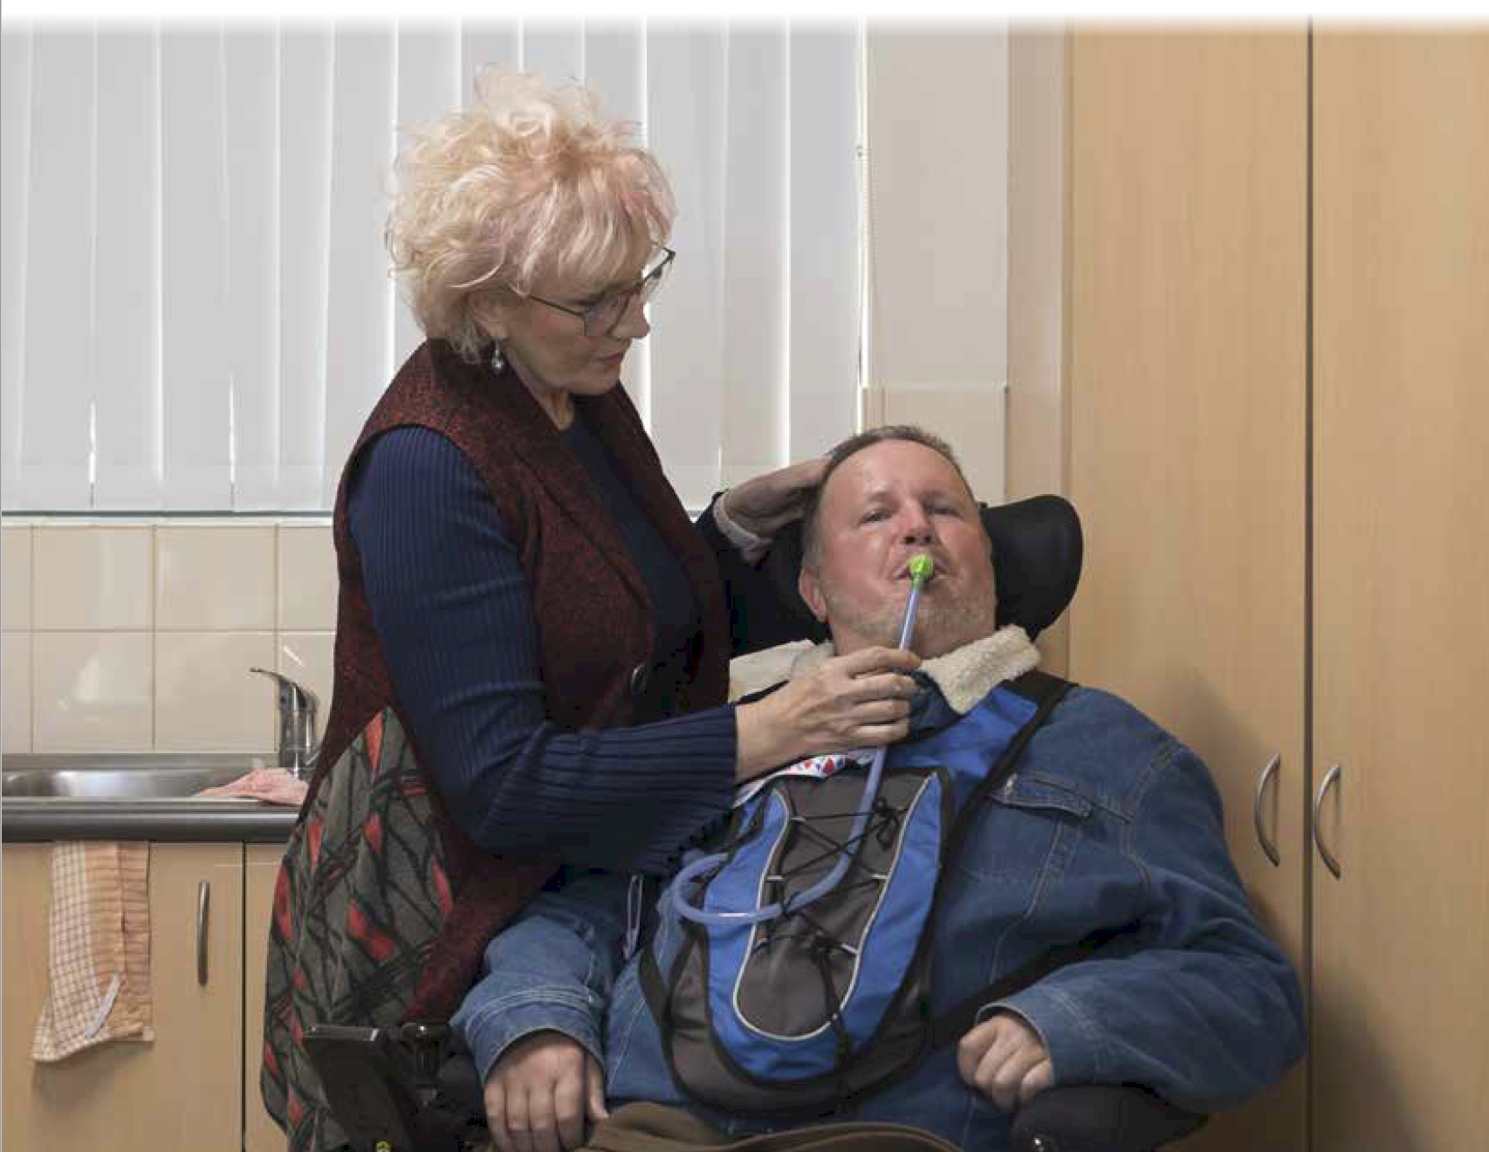

Sách lược cho Người chăm sóc Toàn quốc (National Carer Strategy) 16
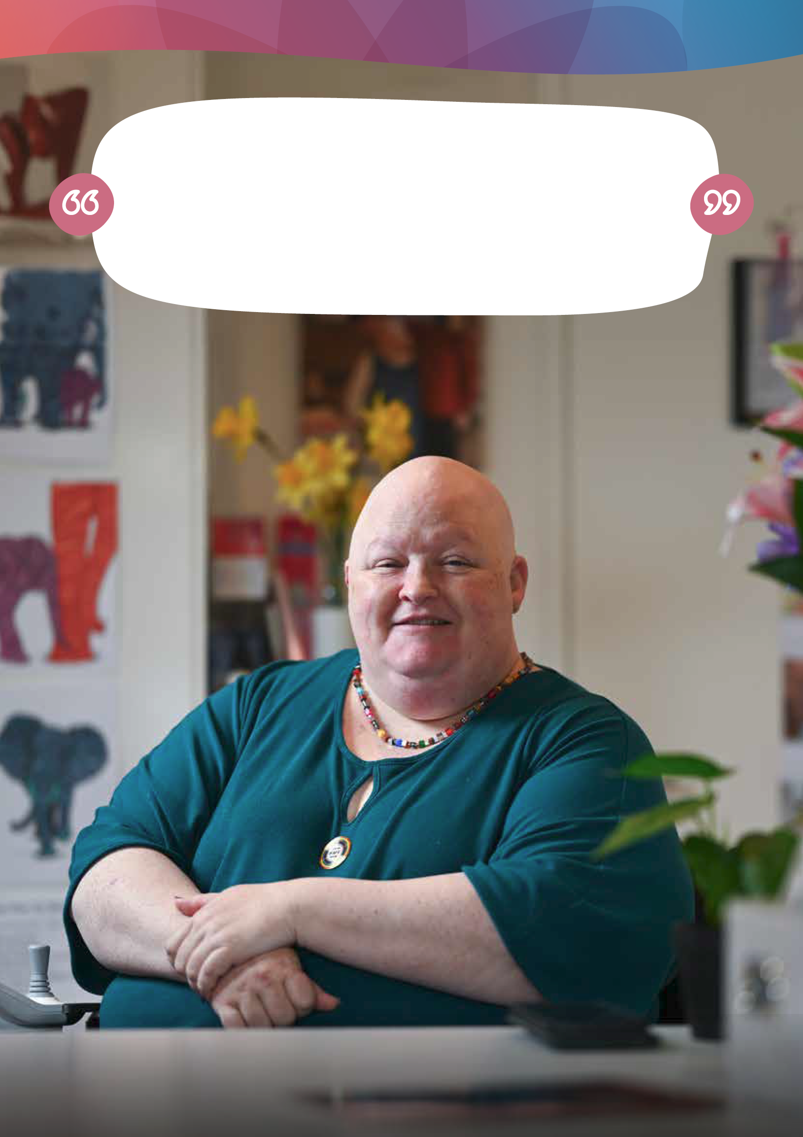

Nicci đã trở thành người chăm sóc khi còn trẻ và vẫn tiếp tục làm người chăm sóc trong suốt cuộc đời trưởng thành của mình. Bản thân cô ấy cũng cần được chăm sóc. Hiện tại, cô đang chăm sóc người cha già của mình, một người bạn đời được chăm sóc xoa dịu, một người bạn đời bị thần kinh hoạt động khác biệt và người con trai trưởng thành bị tự kỷ. Cô là thành viên của cộng đồng LGBTQIA+.
“Bạn cứ tiếp tục đi,” Nicci nói. “Bởi vì bạn phải làm vậy.
Và điều đó có thể rất nặng nề đối với một số người.”

– Nicci, LGBTQIA+, người chăm sóc khuyết tật

Sách lược cho Người chăm sóc Toàn quốc (National Carer Strategy) 17
Sự chồng chéo phân loại xã hội của người chăm sóc
Cần phải thừa nhận sự chồng chéo phân loại xã hội của người chăm sóc. Những rào cản, thách thức và phân biệt đối xử mà người chăm sóc phải trải qua thường gia tăng đối với những người có bản dạng chồng chéo như sắc tộc, văn hóa, tôn giáo, tuổi tác, khuynh hướng tình dục, bản dạng giới, khuyết tật, thần kinh hoạt động khác biệt và tình trạng kinh tế xã hội.


VAI TRÒ CHĂM SÓC
TÌNH TRẠNG KINH TẾ - XÃ HỘI

GIỚI TÍNH

THẦN KINH- HOẠT ĐỘNG KHÁC BIỆT

NGÔN NGỮ

CHỦNG TỘC

BẢN DẠNG GIỚI
TÔN GIÁO

KHUYẾT TẬT

TUỔI
VĂN HOÁ

SẮC TỘC

Trong khi mỗi nhóm bao gồm một bức tranh phong phú về bản dạng và trải nghiệm, điều quan trọng là phải nhận ra rằng nhiều cá nhân có thể thuộc về nhiều cộng đồng, phải đối mặt với những thách thức đặc thù phát sinh từ sự chồng chéo phân loại xã hội nhiều bản dạng của họ. Việc tìm hiểu sâu sắc này không chỉ giúp chúng ta hiểu sâu hơn về sự chồng chéo phân loại xã hội của họ mà còn làm sáng tỏ tầm quan trọng thiết yếu của sự bình đẳng, bình quyền trong trải nghiệm của người chăm sóc.
Biết được điều này, điều cần thiết là phải rút tỉa vấn đề chồng chéo phân loại xã hội trong việc thiết kế chính sách và dịch vụ. Điều này bao gồm việc phát triển các nguồn lực bình đẳng, bình quyền bằng cách hợp tác với tất cả cộng đồng để bảo đảm rằng những người chăm sóc đa dạng cảm thấy được xác nhận trong mọi khía cạnh bản dạng của họ. Các Sách lược công nhận và bao gồm những người chăm sóc đa dạng cần được quảng bá công khai và phổ biến rộng rãi, để giúp tất cả những người chăm sóc cảm thấy tự tin rằng họ có thể sử dụng được các dịch vụ hỗ trợ an toàn về mặt tâm lý, phù hợp với sang chấn và được cá nhân hóa theo nhu cầu của người chăm sóc.

Chúng tôi tiếp tục tìm hiểu sâu sắc những kinh nghiệm và thách thức của người chăm sóc trong Ảnh chụp nhanh: Sự đa dạng của Người chăm sóc.

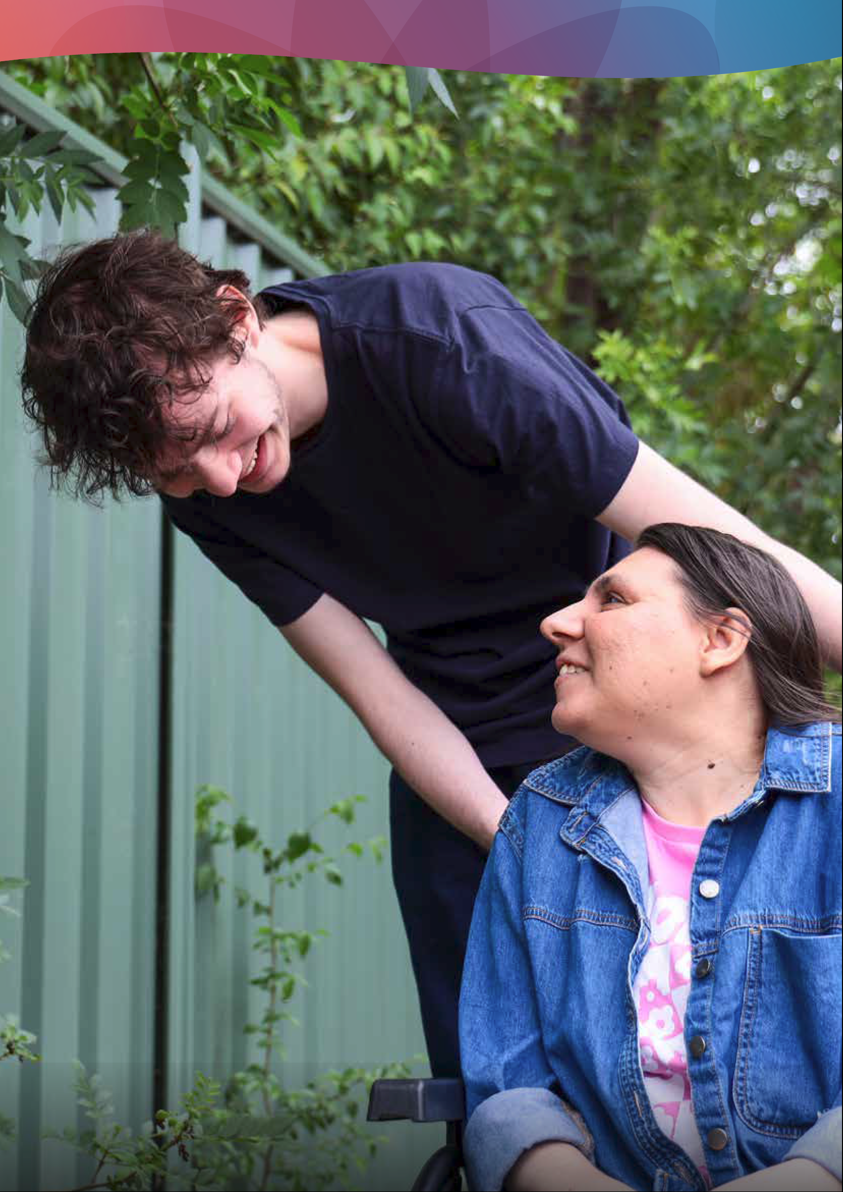

Sách lược cho Người chăm sóc Toàn quốc (National Carer Strategy) 19

Tại sao chúng ta cần một Sách lược
Úc hỗ trợ những người cần chăm sóc thông qua các hệ thống hỗ trợ được tài trợ đáng kể như an sinh xã hội, chăm sóc người cao niên, Chương trình Bảo hiểm Khuyết tật Toàn quốc (NDIS), hệ thống y tế và hỗ trợ cựu chiến binh. Là một xã hội, chúng ta cần thừa nhận rằng những người chăm sóc cũng có nhu cầu và nguyện vọng riêng, và những nhu cầu này cũng cần được hỗ trợ. Chăm sóc là một phần quan trọng và tự nhiên trong cuộc sống của chúng ta. Sự đóng góp của những người chăm sóc không được trả lương sẽ tăng cường hiệu quả và hiệu suất của các hệ thống dịch vụ này và cung cấp hỗ trợ bổ sung cần thiết khi số giờ được tài trợ không đáp ứng được nhu cầu của một người. Điều này giúp những người trong cộng đồng của chúng ta cần được hỗ trợ có cuộc sống và an sinh tốt hơn.

Những người chăm sóc đã nói với chúng tôi:
• Mức độ hiểu biết thấp của cộng đồng về người chăm sóc và bản chất của việc chăm sóc (bao gồm cả trong số các chuyên gia
y tế và y tế bổ trợ) góp phần vào việc thiếu nhận dạng trong cộng đồng và mức độ tự nhận dạng thấp của người chăm sóc,
tất cả những điều này có thể dẫn đến sự chậm trễ trong việc có được hỗ trợ hoặc không tìm kiếm hỗ trợ cho đến thời điểm
khủng hoảng.
• Việc hỗ trợ và dịch vụ cho người chăm sóc có thể khó sử dụng và điều hướng được, và có thể không hiệu quả hoặc không phù hợp với mục đích.
• Vai trò chăm sóc ảnh hưởng đến sức khỏe, sự an toàn và bảo đảm tài chính của người chăm sóc. Sức khỏe thể chất và tâm thần có thể bị ảnh hưởng, thậm chí có thể dẫn đến "kiệt sức" ở một số người chăm sóc.
• Những người chăm sóc là cha mẹ của trẻ em hoặc người lớn có nhu cầu đặc biệt chia sẻ rằng tác động từ vai trò chăm sóc của họ thường kéo dài suốt đời.
• Một số người chăm sóc trẻ tuổi đang chăm sóc quá mức, ảnh hưởng đến việc học tập, tham gia xã hội, an sinh thể chất và tâm thần của họ.
• Tình trạng thiếu hụt nhân viên trong lĩnh vực chăm sóc và hỗ trợ có lương, yêu cầu đào tạo và các vấn đề về giữ chân nhân viên có tác động đến những người chăm sóc không được trả lương.
Sách lược cho Người chăm sóc Toàn quốc trước đây đã được đưa ra vào năm 2011 và song song với Sách lược cho Người khuyết tật Toàn quốc 2010–2020 và kết hợp với Đạo luật Thừa nhận Người chăm sóc 2010, là một phần của Khuôn khổ Thừa nhận Người chăm sóc Toàn quốc của Chính phủ Úc. Sách lược năm 2011 đã được thay thế vào năm 2015 bằng việc triển khai Kế hoạch Tích hợp cho các Dịch vụ Hỗ trợ Người chăm sóc (được biết đến là Chương trình Hỗ trợ người Chăm sóc - Carer Gateway).
Kể từ khi ban hành Sách lược trước, đã có những cải cách đáng kể đối với các hệ thống dịch vụ chính dành cho những người có nhu cầu hỗ trợ, bao gồm triển khai NDIS, Sách lược cho Người khuyết tật của Úc giai đoạn 2021–2031 (ADS), Ủy ban Tối cao về Người khuyết tật và các cải cách chăm sóc người cao niên thể theo Ủy ban Tối cao về Chăm sóc Người cao niên. Gia tăng tập trung vào việc lập kế hoạch lấy con người làm trọng tâm và cung cấp dịch vụ đang thay đổi cách các dịch vụ hỗ trợ chính thức tương tác với những người sử dụng chúng, gia đình, bạn bè và người chăm sóc họ. Điều này ảnh hưởng đến những người chăm sóc đang hỗ trợ người họ chăm sóc sử dụng các dịch vụ và hệ thống.
Bộ trưởng Bộ Dịch vụ Xã hội đã chuyển cuộc điều tra về việc công nhận những người chăm sóc không được trả lương cho Ủy ban Thường trực về Chính sách Xã hội và Pháp lý của Hạ viện (Ủy ban) vào ngày 13 tháng 6 năm 2023. Vào tháng 3 năm 2024, Ủy ban đã trình bày báo cáo có tiêu đề Công nhận, đánh giá cao và hỗ trợ những người chăm sóc không được trả lương – Quốc hội Úc (aph.gov.au). Ủy ban đã xem xét những thách thức mà ngưởi chăm sóc không lương phải đối mặt và những tùy chọn cho việc cải tổ. Báo cáo đưa ra 22 khuyến nghị, bao gồm nhu cầu tập trung nhiều hơn vào nhóm dân tộc thiểu số, bao gồm nhưng không giới hạn ở người chăm sóc là Người Bản địa, người chăm sóc có nguồn gốc văn hóa và ngôn ngữ đa dạng và người chăm sóc trẻ tuổi. Báo cáo, bao gồm dữ liệu và bằng chứng làm cơ sở, cùng các khuyến nghị trong đó đã được xem xét như một phần trong tiến trình soạn thảo Sách lược này.

Sách lược này cung cấp cơ hội để tái duyệt cách chúng ta hiện đang hỗ trợ người chăm sóc, những gì hiệu quả và chúng ta cần gì để hỗ trợ người chăm sóc tốt hơn trong hiện tại và tương lai.
Bằng cách xây dựng một cộng đồng đấu tranh cho vấn đề sức khỏe tâm thần, tính bền vững về tài chính và các dịch vụ chất lượng,
Úc không chỉ đầu tư vào tương lai của những người chăm sóc mà còn vào sức mạnh và khả năng phục hồi của quốc gia. Cùng nhau,
chúng ta có thể xây dựng một tương lai tươi sáng hơn, bình đẳng, bình quyền hơn, theo đó hành trình của mỗi người chăm sóc
đều được công nhận và hỗ trợ.

Những gì chúng tôi nghe được
Khi nói chuyện với những người chăm sóc, chúng tôi đã nghe được nhiều quan điểm về vai trò chăm sóc và cách thức hỗ trợ và dịch vụ hiệu quả trên khắp nước Úc.

Chúng tôi nghe nói rằng việc xác định và công nhận người chăm sóc là rất quan trọng:
• Nhận thức của cộng đồng về người chăm sóc và việc chăm sóc còn thấp. Điều này dẫn đến việc thiếu sự tự nhận dạng của những người đảm nhiệm vai trò chăm sóc và thiếu sự nhận dạng trong cộng đồng (đặc biệt là trong các môi trường giáo dục, đào tạo và việc làm).
• Chuyên môn của người chăm sóc cần được các chuyên gia chăm sóc sức khỏe và các chuyên gia khác, bao gồm cả nhà cung cấp dịch vụ, đánh giá cao và công nhận.
• Cần phải công nhận tác động của vai trò chăm sóc đối với người chăm sóc.

Người chăm sóc gặp khó khăn trong việc sử dụng các dịch vụ hỗ trợ cần thiết:
• Người chăm sóc cần biết cách và nơi tìm thông tin và có được các dịch vụ. Họ cần có được thông tin ngay từ khi bắt đầu vai trò của mình để tích lũy kiến thức và có được sự hỗ trợ cho cả họ và người họ chăm sóc. Cần cải thiện sự hiểu biết về các dịch vụ và hỗ trợ dành cho người chăm sóc như Carer Gateway.
• Hiểu biết và điều hướng các hệ thống khác nhau mà người chăm sóc phải truy cập rất tốn thời gian và phức tạp.

Những người chăm sóc đã chia sẻ với chúng tôi về tác động của việc chăm sóc đến an sinh của họ:
• Người chăm sóc trải qua căng thẳng về mặt cảm xúc, lo lắng, trầm cảm và mệt mỏi vì lòng trắc ẩn. Việc chăm sóc tác động đáng kể đến sức khỏe tâm lý nói chung.
• Người chăm sóc có tỷ lệ sức khỏe về thể chất thấp hơn, thường ưu tiên người họ chăm sóc hơn vấn đề sức khỏe của chính họ hoặc dành thời gian tập thể dục.
• Có thể có những thách thức đáng kể để có được dịch vụ chăm sóc tạm thế, thường là do không có đủ, vị trí địa lý và rào cản văn hóa. Những thách thức trong việc sử dụng dịch vụ chăm sóc tạm thế phù hợp rất phổ biến, đa dạng và phức tạp. Thời gian nghỉ ngơi của người chăm sóc cần đáp ứng nhu cầu của người chăm sóc và người được chăm sóc. Điều này làm phức tạp các sắp xếp, chẳng hạn như nhu cầu liên kết dịch vụ chăm sóc tạm thế có sẵn cho người chăm sóc với thời gian chăm sóc tạm thế cho người nhận chăm sóc, việc người nhận chăm sóc từ chối và khả năng thay đổi các dịch vụ chăm sóc đáp ứng nhu cầu cao hoặc yêu cầu về văn hóa của người nhận chăm sóc. Điều này càng không giúp được do sự khác biệt trong hiểu biết về những dịch vụ chăm sóc tạm thế dành cho các nhóm người chăm sóc khác nhau.

Người chăm sóc rất đa dạng và bao gồm mọi lứa tuổi, nguồn gốc và nền văn hóa, tuy nhiên, chúng tôi biết rằng sự đa dạng của người chăm sóc không phải lúc nào cũng được công nhận:
• Các dịch vụ cần phải an toàn về mặt văn hóa và được thông tin đầy đủ để người chăm sóc có thể sử dụng và được hỗ trợ phù hợp.
• Các dịch vụ cần nhận ra sự đa dạng của người chăm sóc và cách điều này ảnh hưởng đến họ trong vai trò chăm sóc.

Việc chăm sóc có thể có tác động tài chính suốt đời đối với người chăm sóc. Những người chăm sóc cho chúng tôi biết họ cần được giúp đỡ để xây dựng năng lực và bảo vệ tương lai của mình. Điều này bao gồm:
• Được hỗ trợ để tiếp thu hoặc phát triển kiến thức và kỹ năng thực tế nhằm duy trì sức khỏe thể chất, tâm lý, cảm xúc và tài chính của bản thân.
• Đối với những người chăm sóc muốn hoặc cần được hỗ trợ để tham gia hoặc tái gia nhập lực lượng lao động, được giáo dục và/hoặc đào tạo theo cách phù hợp với trách nhiệm chăm sóc của họ.
Có thêm chi tiết về tiến trình tham vấn và tóm tắt bằng chứng tại Phụ lục 1.

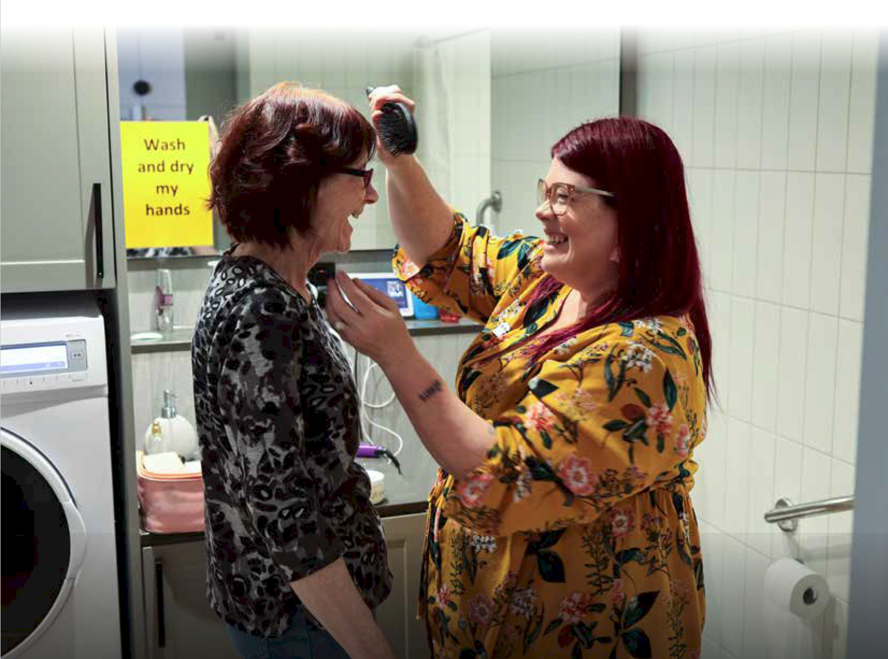

Sách lược cho Người chăm sóc Toàn quốc (National Carer Strategy) 22
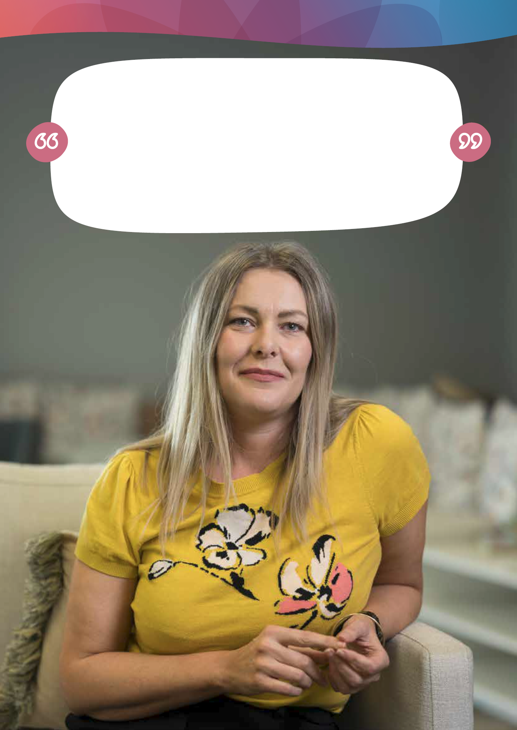

Vai trò chăm sóc của Diana đã trở thành một phần cốt lõi trong bản dạng của bà, tác động đến sự nghiệp và nguyện vọng cá nhân của bà.
“Bạn tạm gác lại một chút cho bản thân để phục vụ cho vai trò”

Diana tin rằng tương lai của việc chăm sóc phụ thuộc vào việc khai thác chuyên môn vô giá của người chăm sóc.
“Nếu chúng ta có thể tôn trọng điều đó và có được kiến thức đó,
chúng ta có thể truyền bá nó. Nó không chỉ xây dựng năng lực của chúng ta mà còn xây dựng năng lực trên mọi phương diện.”

– Diana, người chăm sóc đứa con trai bị bệnh

Sách lược cho Người chăm sóc Toàn quốc (National Carer Strategy) 23

Ai sẽ thực hiện Sách lược
Người chăm sóc không thấy được vai trò của mình thông qua lăng kính của cơ quan chính phủ nào cung cấp dịch vụ và Chính phủ Úc cũng không nên làm như vậy. Sách lược này sẽ thúc đẩy biện pháp phối hợp khắp Chính phủ Liên bang nhằm hỗ trợ toàn diện cho những người chăm sóc. Để bảo đảm tầm nhìn của Sách lược được hiện thực hóa, Chính phủ Liên bang sẽ tìm cách hợp tác với chính phủ tiểu bang và lãnh thổ để chia sẻ trách nhiệm cung cấp các dịch vụ mà người chăm sóc cần đến.


“Rất nhiều tùy chọn có thể kết hợp lại để giúp đỡ, nhưng điều còn thiếu là chất kết dính để kết nối tất cả chúng lại với nhau cho người đó” – Người chăm sóc ẩn danh
Mang lại sự thay đổi cho người chăm sóc và cải thiện kết quả là trách nhiệm chung của Chính phủ Úc, các đối tác hỗ trợ người chăm sóc và mọi cấp chính quyền. Điều này bao gồm việc hợp tác để phá vỡ sự phân chia giữa các cơ quan y tế và chăm sóc sức khỏe khác nhau của chính phủ nhằm giải quyết tình trạng trùng lặp các hệ thống và quy trình buộc người chăm sóc phải điều hướng qua nhiều hệ thống.
Các cuộc tham vấn và đóng góp khác cho việc soạn thảo Sách lược nêu rõ nhu cầu hợp tác và phối hợp nỗ lực tốt hơn, đầu tư và làm việc hiệu quả hơn để đạt được tầm nhìn của chúng tôi dành cho những người chăm sóc.

“Tôi cảm thấy như một con bạch tuộc phải điều hướng nhiều tổ chức hoặc nhiều người khác nhau trong cùng một tổ chức” – Người chăm sóc ẩn danh

Thông tin thêm về các bước tiếp theo để mang lại sự thay đổi cho người chăm sóc có thể tìm thấy trong phần 'Các bước tiếp theo' của Sách lược này.

Thỏa thuận Quốc gia về việc Thu hẹp Khoảng cách
Những thách thức chính được nêu ở trên có thể rất rõ ràng đối với những người chăm sóc thuộc cộng đồng Thổ dân và người Dân Đảo Torres Strait. Việc giải quyết các lĩnh vực kết quả ưu tiên của Sách lược cho Người chăm sóc Toàn quốc sẽ được hướng dẫn bởi các cải cách ưu tiên của Thỏa thuận Quốc gia về việc Thu hẹp Khoảng cách. Sách lược này hỗ trợ các cuộc đối thoại và quan hệ đối tác thực sự giữa đại diện của Người Bản địa và Chính phủ Úc để bảo đảm Sách lược thúc đẩy thay đổi tích cực nhằm cải thiện cuộc sống của những người chăm sóc Người Bản địa trên cả nước. Chiến lược này hỗ trợ cam kết gia tăng việc cung cấp dịch vụ thông qua các Tổ chức do Cộng đồng Thổ dân Kiểm soát (ACCO).

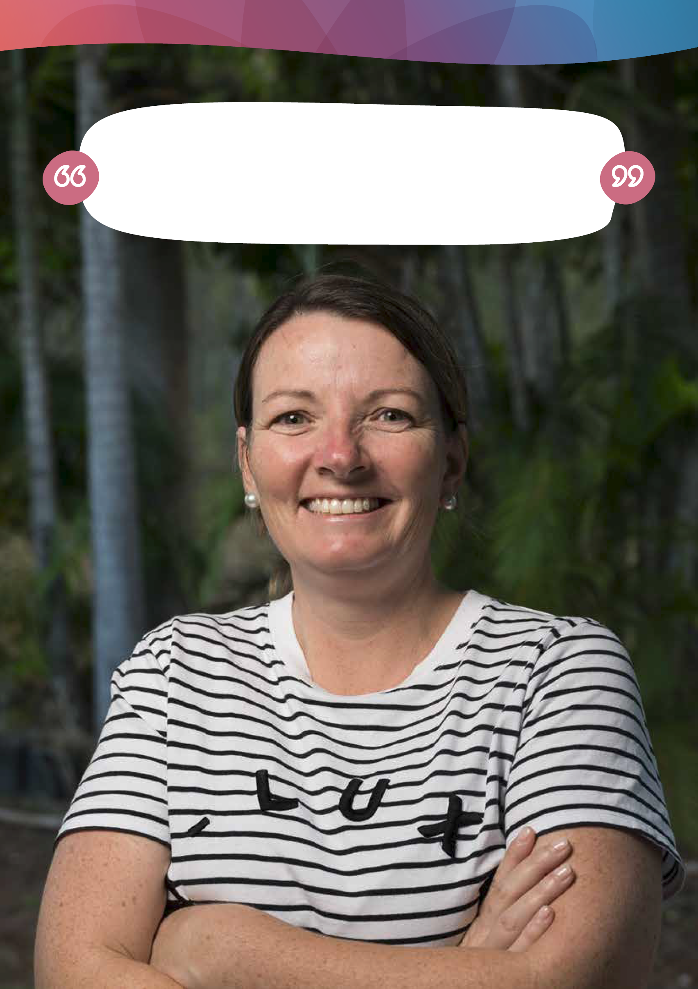

Sống ở vùng sâu vùng xa có những trở ngại riêng:
“Việc sử dụng các dịch vụ và chăm sóc thiết yếu bị hạn chế, thách thức trong việc có được giáo dục phù hợp và các chuyên gia y tế bổ trợ – tất cả đều khiến hành trình chăm sóc trở nên khó khăn hơn”

– Cat, người chăm sóc cho con trai ở vùng sâu vùng xa

Sách lược về Người chăm sóc Toàn quốc trên một trang
Sách lược cho Người chăm sóc Toàn quốc (National Carer Strategy) 25

Tầm nhìn
Một cộng đồng Úc trong đó tất cả người chăm sóc đều được công nhận, đánh giá cao và trao quyền với hỗ trợ cần thiết để tham gia đầy đủ vào xã hội và hoàn thành vai trò chăm sóc của mình.
Các Nguyên tắc
Các nguyên tắc được đồng thiết kế sẽ hướng dẫn việc phối hợp và thực hiện các chính sách, chương trình, sáng kiến có liên quan và tác động đến người chăm sóc ở khắp các cơ quan của Chính phủ Úc.
• Lấy người chăm sóc làm trung tâm: Kinh nghiệm thực tế của người chăm sóc sẽ được đưa vào tiến trình đồng thiết kế và đồng soạn thảo các chính sách, hỗ trợ và dịch vụ dành cho người chăm sóc. Kinh nghiệm thực tế của người chăm sóc sẽ được đưa vào tiến trình đánh giá.
• Dựa trên bằng chứng: Các chính sách, hỗ trợ và dịch vụ dành cho người chăm sóc sẽ dựa trên bằng chứng, và việc cải cách sẽ được sử dụng để giải quyết những thách thức mà người chăm sóc gặp phải.
• Có thể sử dụng được, công bằng và bình đẳng, bình quyền: Các chính sách, hỗ trợ và dịch vụ cho người chăm sóc sẽ bình đẳng, bình quyền và được đặc biệt soạn để đáp ứng nhu cầu của người chăm sóc, ở mọi giai đoạn chăm sóc, thừa nhận sự đa dạng của người chăm sóc và tầm quan trọng của sự an toàn về mặt văn hóa và tâm lý.
• Cơ quan hỗ trợ cá nhân: Việc thiết kế các chính sách, hỗ trợ và dịch vụ cho người chăm sóc sẽ cho phép họ có những lựa chọn
phù hợp.
• Minh bạch và có trách nhiệm: Các bộ của Chính phủ Liên bang sẽ chịu trách nhiệm thực hiện Chiến lược và minh bạch về quy trình của mình để ghi nhận và đánh giá cao hơn những người chăm sóc.
Mục tiêu
Mục tiêu là kết quả chúng ta muốn đạt được cho người chăm sóc.
• Người chăm sóc được xác định, công nhận, tôn trọng và đánh giá cao.
• Người chăm sóc được trao quyền để có cuộc sống trọn vẹn khi thực hiện vai trò chăm sóc của mình.
• Sức khỏe thể chất và tâm thần, sự an toàn, an sinh và bảo đảm tài chính của người chăm sóc đều được hỗ trợ.
Các lĩnh vực kết quả ưu tiên
Các lĩnh vực kết quả ưu tiên là nơi chúng ta sẽ tập trung nỗ lực để đạt được tầm nhìn và mục tiêu của Sách lược.
Các lĩnh vực kết quả ưu tiên không được đánh số theo thứ tự tầm quan trọng. Chúng được đánh số để dễ tham khảo.
1. Chính phủ, cộng đồng và các dịch vụ nhìn nhận và đánh giá cao những người chăm sóc, công nhận chuyên môn và đóng góp của họ, đồng thời tạo ra một môi trường giúp những người chăm sóc xác định được nhu cầu của mình sớm nhất có thể.
2. Người chăm sóc có thể có được các hỗ trợ, dịch vụ và chương trình đúng lúc, đúng nơi và theo đúng cách.
3. Bảo đảm người chăm sóc có thể phát triển kiến thức và kỹ năng khi cần để hoàn thành vai trò chăm sóc của mình.
4. Người chăm sóc có thể có được và tham gia vào việc làm, giáo dục hoặc đào tạo, bao gồm cả việc cải thiện phúc lợi tài chính
của mình.
5. Người chăm sóc có được hỗ trợ giúp bảo vệ sức khỏe tâm lý, thể chất và xã hội của họ.
6. Xây dựng cơ sở dựa vào bằng chứng về người chăm sóc để hiểu rõ hơn về họ, bao gồm tính đa dạng, kinh nghiệm, điều gì hiệu quả với họ và tại sao.
Các bước tiếp theo
• Hoạt động – Các kế hoạch hành động sẽ được soạn thảo kết hợp việc phản hồi cho đến nay và lý thuyết thay đổi.
• Đo lường thành công – Một phương pháp theo dõi, bằng chứng và đánh giá sẽ được thực hiện bao gồm lý thuyết thay đổi; khuôn khổ kết quả và khuôn khổ theo dõi và đánh giá.
• Đồng thiết kế – Ý kiến và quan điểm của người chăm sóc sẽ cung cấp thông tin thiết yếu và hướng dẫn việc thực hiện, giám sát và đánh giá Sách lược để bảo đảm đạt được kết quả và mục tiêu.

Tầm nhìn

Một cộng đồng Úc trong đó tất cả người chăm sóc đều được công nhận,
đánh giá cao và trao quyền với hỗ trợ cần thiết để tham gia đầy đủ vào xã hội
và hoàn thành vai trò chăm sóc của mình.

Tại sao chúng ta cần có tầm nhìn?
Trong tiến trình soạn thảo Sách lược, những người chăm sóc đã chia sẻ những thách thức chủ yếu mà họ phải đối mặt.
Đối với nhiều người, việc không nhận thức được tác động của vai trò chăm sóc đối với cuộc sống của họ và gia đình là mối quan ngại đáng kể. Những người chăm sóc cũng nhấn mạnh đến việc thiếu hiểu biết về sự cần thiết của việc chăm sóc và hỗ trợ mà họ dành cho cuộc sống của người được chăm sóc và xã hội. Thuật ngữ chăm sóc 'không chính thức' và 'không được trả lương' hàm ý việc chăm sóc được cung cấp thực tế không cần thiết cho sự an toàn và an sinh của người nhận chăm sóc. Để giữ cho mọi người sống trong cộng đồng, dịch vụ chăm sóc không được trả lương là điều cần thiết để tăng cường dịch vụ chăm sóc có tính lệ phí và bảo đảm mọi người an toàn và khỏe mạnh. Điều này vẫn đúng ngay cả khi người nhận chăm sóc đang ở bệnh viện hoặc được chăm sóc tại nhà, nơi cần có thêm sự hỗ trợ.
Người chăm sóc cho rằng việc chăm sóc và hỗ trợ mà họ cung cấp nên được coi trọng ngang với việc cung cấp các dịch vụ chăm sóc chính thức có tính lệ phí. Những người chăm sóc đóng góp rất lớn vào khả năng giúp những người cần được chăm sóc tiếp tục sống trong cộng đồng, sống tự lập nhất có thể, cũng như vào nền kinh tế thông qua vai trò chăm sóc của họ. Họ muốn những đóng góp này được thừa nhận và hiểu rõ giá trị.
Để tiếp tục thực hiện vai trò quan trọng này, những người chăm sóc đã bày tỏ nhu cầu được hỗ trợ và trao quyền hiệu quả, với sự thừa nhận rằng quyền con người được sống tốt đẹp của họ bằng với quyền của những người họ chăm sóc.
Người chăm sóc muốn được giúp đỡ để cân bằng vai trò chăm sóc với những khía cạnh quan trọng khác trong cuộc sống, để họ có thể tham gia đầy đủ vào xã hội. Điều này có nghĩa là có cơ hội làm việc, có được giáo dục và đào tạo, có đời sống xã hội và được nghỉ ngơi và giải trí. Tất cả những điều này đều quan trọng trong việc cổ súy và duy trì an sinh.
Bên cạnh việc quản lý sức khỏe và an sinh của chính mình, người chăm sóc cũng muốn có được thông tin, kiến thức và kỹ năng cần thiết để hỗ trợ vai trò chăm sóc của họ.
Tầm nhìn được hình thành như thế nào?
Theo tinh thần đồng thiết kế lấy người chăm sóc làm trung tâm, tuyên bố tầm nhìn xuất phát từ tiến trình tham vấn sâu sắc giữa Ủy ban Cố vấn Sách lược cho Người chăm sóc Toàn quốc (Ủy ban) và Chính phủ Úc, dựa trên những gì chúng tôi nghe được từ những người chăm sóc khác thông qua quá trình tham vấn. Ủy ban bao gồm các đại diện trong lĩnh vực người chăm sóc và những người chăm sóc có kinh nghiệm sống từ nhiều bối cảnh khác nhau, tất cả đều được lựa chọn thông qua một quy trình mở để bảo đảm kinh nghiệm và nguyện vọng của những người chăm sóc trên khắp cả nước được phản ánh trong Sách lược và tầm nhìn bao quát của nó. Trong tiến trình soạn thảo bản tuyên bố tầm nhìn, Ủy ban cũng dựa vào các nguồn bằng chứng khác như cuộc Điều tra mới đây của Quốc hội về việc công nhận những người chăm sóc không được trả lương, các báo cáo và bằng chứng từ các tổ chức bênh vực quyền lợi người chăm sóc của Úc cũng như các tổ chức, sách lược và tầm nhìn quốc tế dành cho người chăm sóc.

Tại sao tầm nhìn của chúng tôi được hình thành?
Tầm nhìn này là một tuyên bố ngắn gọn và bao quát về khát vọng cho tương lai của những người chăm sóc không được trả lương tại Úc, thúc đẩy định hướng sách lược của Chính phủ nhằm hỗ trợ cuộc sống mà những người chăm sóc không được trả lương mong muốn. Tầm nhìn này đã hỗ trợ cho việc soạn thảo Sách lược mới bằng cách thể hiện rõ ý định về các giá trị chung của chúng ta về vấn đề bình đẳng bình quyền, công nhận, đồng thiết kế, công bằng, an toàn và an sinh. Những người chăm sóc chia sẻ nguyện vọng được hỗ trợ để cân bằng tốt hơn vai trò chăm sóc với mọi khía cạnh của cuộc sống như giáo dục, đào tạo, tham gia lực lượng lao động và quan trọng là bình đẳng, bình quyền trong xã hội.
Chúng tôi sẽ đạt được tầm nhìn của mình bằng cách nào?
Trong tiến trình soạn thảo và thực hiện các hành động để đạt được tầm nhìn này, chúng tôi sẽ tuân theo một bộ nguyên tắc phản ánh những điều chúng tôi cho là quan trọng đối với người chăm sóc. Các nguyên tắc nêu trong Sách lược này sẽ hỗ trợ việc thiết kế, soạn thảo và thực hiện các hành động.
Các hành động và việc thực hiện sẽ được chia sẻ với cộng đồng trong tiến trình thực hiện.

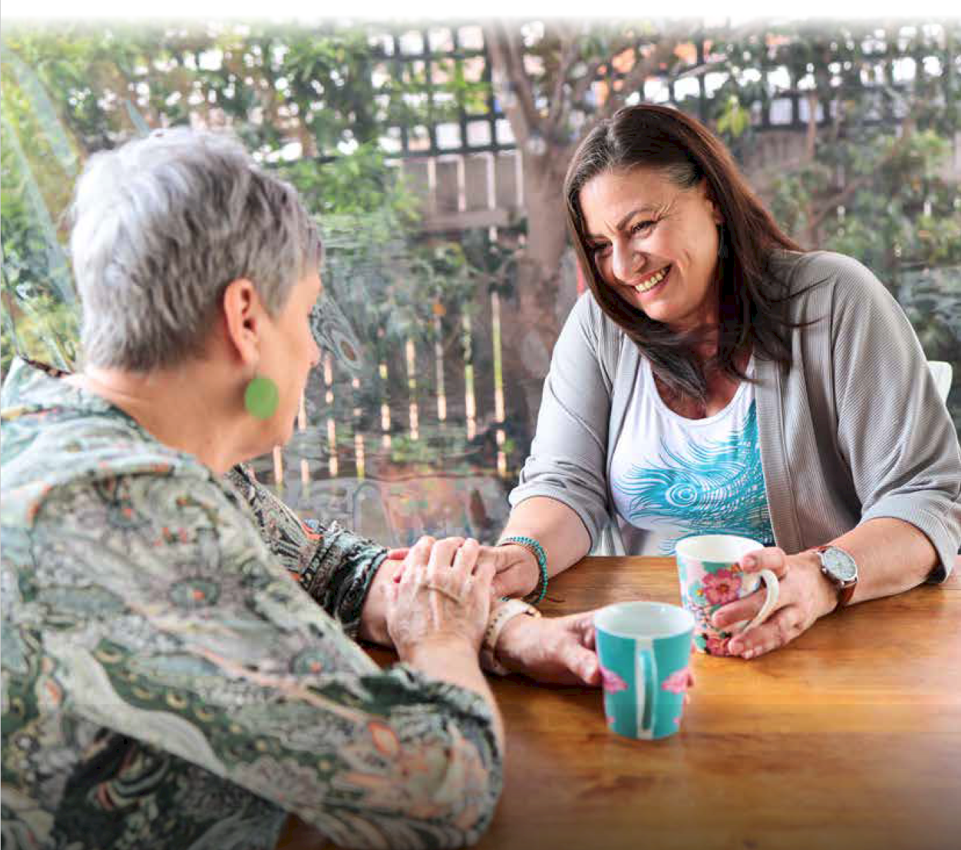

Các Nguyên tắc
Sách lược cho Người chăm sóc Toàn quốc (National Carer Strategy) 28
Những nguyên tắc này phản ánh những điều mà người chăm sóc đã nói với chúng tôi là quan trọng đối với họ, khi chúng tôi cùng nhau thiết kế những cách thức hỗ trợ họ tham gia đầy đủ vào xã hội, đồng thời vẫn hoàn thành vai trò chăm sóc của họ.
Các nguyên tắc này cung cấp nền tảng cho việc phối hợp các chính sách, chương trình và sáng kiến cho người chăm sóc ở khắp các cơ quan của Chính phủ Úc.
Nguyên tắc | Chúng tôi sẽ làm gì | Chúng tôi sẽ làm thế nào
Lấy người chăm sóc làm trung tâm | Bao gồm kinh nghiệm sống của người chăm sóc trong tiến trình đồng thiết kế, đồng sản xuất, giám sát và đánh giá các chính sách, hỗ trợ và dịch vụ dành cho người chăm sóc. | Tiếp tục tìm kiếm, lắng nghe và hành động theo quan điểm của người chăm sóc, bao gồm việc hợp tác với các tổ chức do người đồng cảnh hướng dẫn và đại diện từ nhiều nhóm người chăm sóc khác nhau.  Tập trung vào những gì họ nói với chúng tôi là họ cần. Hãy linh hoạt và ứng phó khi hoàn cảnh thay đổi.
Dưa vào bằng chứng rõ ràng   | Bảo đảm các chính sách, hỗ trợ và dịch vụ chăm sóc được đưa ra dựa trên bằng chứng rõ ràng và sự đổi mới, nhằm giải quyết những thách thức mà người chăm sóc gặp phải. | Tập trung vào việc xây dựng và cải thiện cơ sở bằng chứng để hỗ trợ tốt hơn cho việc soạn thảo, thực hiện và giám sát các dịch vụ và hỗ trợ phù hợp và đáp ứng nhu cầu.  Cho phép chia sẻ dữ liệu và bằng chứng để chính phủ và cộng đồng sử dụng nhằm đánh giá các biện pháp can thiệp và nguồn lực.
Có thể sử dụng được,  công bằng và bình đẳng,  bình quyền   | Bảo đảm các chính sách, hỗ trợ và dịch vụ chăm sóc sẽ bình đẳng, bình quyền và được đặc biệt soạn để đáp ứng nhu cầu của người chăm sóc, ở mọi giai đoạn chăm sóc, thừa nhận sự đa dạng của người chăm sóc và tầm quan trọng của sự an toàn về mặt văn hóa và tâm lý. | Sử dụng dữ liệu dựa trên bằng chứng và kinh nghiệm sống để đồng thiết kế các dịch vụ sáng tạo, có thể sử dụng được, phù hợp và bình đẳng, bình quyền.  Công nhận, tôn trọng và tạo điều kiện cho vai trò quan trọng của các tổ chức phi chính phủ trong việc cung cấp hỗ trợ và dịch vụ.
Hỗ trợ cá nhân kiểm soát  và tự chủ trong hành động  và ra quyết định | Việc thiết kế các chính sách, hỗ trợ và dịch vụ cho người chăm sóc sẽ cho phép họ có những lựa chọn phù hợp. | Thừa nhận rằng người chăm sóc hiểu rõ nhất nhu cầu và nguyện vọng của họ. Mỗi người đều có mối quan hệ, ưu điểm, khả năng và nguồn lực riêng biệt, có thể thay đổi theo thời gian.  Đồng thiết kế các chính sách, hỗ trợ và dịch vụ để trao quyền và hỗ trợ người chăm sóc tìm kiếm và có được đúng hỗ trợ vào đúng thời điểm và bảo đảm xác định và khắc phục những hậu quả không mong muốn đối với người chăm sóc.
Minh bạch và có trách nhiệm   | Các bộ của Chính phủ Liên bang chịu trách nhiệm về chính sách hoặc công việc ảnh hưởng đến người chăm sóc sẽ chịu trách nhiệm trong việc thực hiện Sách lược và minh bạch trong các quy trình của mình để công nhận và trân trọng người chăm sóc tốt hơn. | Theo dõi, đo lường và đánh giá việc thực hiện các lĩnh  vực kết quả ưu tiên và đạt được các mục tiêu đề ra  trong Sách lược.  Bao gồm người chăm sóc vào tiến trình phát triển liên tục các hành động và kế hoạch thực hiện để hỗ trợ hiện thực hóa tầm nhìn của Sách lược.

Mục tiêu
Các mục tiêu của Sách lược này dựa trên những hiểu biết sâu sắc thu thập được từ các cuộc tham vấn sâu rộng và được hỗ trợ bởi bằng chứng đáng tin cậy. Thông qua việc hợp tác với người chăm sóc, nhà cung cấp dịch vụ và các bên liên quan trong cộng đồng, chúng tôi đã xác định được các chủ đề và thách thức chính có ảnh hưởng đến cộng đồng người chăm sóc. Bằng cách liên kết mục tiêu của mình với ý kiến của những người bị ảnh hưởng trực tiếp, chúng tôi bảo đảm phương pháp của chúng tôi không chỉ có liên quan mà còn hiệu quả trong việc thúc đẩy môi trường hỗ trợ tốt hơn cho những người chăm sóc trên toàn quốc.
Được đồng soạn thảo bởi những người chăm sóc, các mục tiêu này đưa ra các mục đích bao quát mà những người chăm sóc và Chính phủ Úc muốn thấy hiện thực. Thông qua việc theo dõi những cải thiện trong các mục tiêu này, chúng tôi sẽ đo lường tiến độ thực hiện tầm nhìn của Sách lược.
Mục tiêu | Nó trông như thế nào?
Người chăm sóc được xác định, công nhận, tôn trọng và đánh giá cao. | Người chăm sóc:  • có thể xác định họ đang trong vai trò chăm sóc và có thể truy cập thông tin về các hỗ trợ có sẵn cho họ  • được người khác thừa nhận và tham khảo ý kiến liên quan đến người/ những người mà họ đang chăm sóc  • được xác định sớm và được cung cấp các lộ trình thông tin để hỗ trợ phù hợp với nhu cầu của họ  • được đánh giá cao về chuyên môn, việc chăm sóc và đóng góp của họ.
Người chăm sóc được trao quyền để có cuộc sống trọn vẹn khi thực hiện vai trò chăm sóc của mình. | Người chăm sóc có:  • sử dụng được các nguồn lực và đào tạo kỹ năng giúp tăng cường việc chăm sóc an toàn và hiệu quả  • có được các dịch vụ chăm sóc tạm thế phù hợp nhất với hoàn cảnh của những người chăm sóc khác nhau và những người họ chăm sóc  • các lựa chọn học tập linh hoạt và thích ứng thông qua giáo dục và đào tạo thân thiện với người chăm sóc để hỗ trợ các mục tiêu phát triển cá nhân và nghề nghiệp  • nơi làm việc bình đẳng, bình quyền cho người chăm sóc, chào đón và phù hợp trách nhiệm chăm sóc của họ nhằm hỗ trợ mục tiêu việc làm và bảo đảm tài chính.
Sức khỏe thể chất và tâm thần, sự an toàn, an sinh và bảo đảm tài chính của người chăm sóc đều được hỗ trợ. | Người chăm sóc có thể linh hoạt sử dụng trợ giúp mà họ cần để hỗ trợ:  • sức khỏe thể chất và sự an toàn  • sức khỏe tâm lý  • kết nối xã hội  • bản sắc văn hóa và tinh thần  • bảo đảm tài chính của họ.

Các lĩnh vực kết quả ưu tiên
Các lĩnh vực kết quả ưu tiên là những lĩnh vực mà Chính phủ Úc sẽ tập trung nỗ lực để đạt được các mục tiêu và tầm nhìn của Sách lược. Các lĩnh vực kết quả ưu tiên bao gồm sự công nhận và đánh giá cao, hỗ trợ và trao quyền, và an sinh. Thông qua các lĩnh vực ưu tiên này, chúng tôi sẽ cân nhắc những hành động nào có thể cải thiện những thách thức chủ yếu mà người chăm sóc phải đối mặt, chẳng hạn như con đường tiếp nhận thông tin, tham gia lực lượng lao động hoặc giáo dục, có được dịch vụ chăm sóc tạm thế phù hợp, sự an toàn và an sinh của người chăm sóc.
Các lĩnh vực kết quả ưu tiên không được đánh số theo thứ tự tầm quan trọng. Chúng được đánh số để dễ tham khảo.
Lĩnh vực kết quả ưu tiên 1: Chính phủ, cộng đồng và các dịch vụ nhìn nhận và đánh giá cao những người chăm sóc, công nhận chuyên môn và đóng góp của họ, đồng thời tạo ra một môi trường giúp những người chăm sóc xác định được cơ hội sớm nhất có thể.

Những gì chúng ta biết
Người chăm sóc thường bị các nhà cung cấp dịch vụ và chuyên gia y tế không chú ý tới. Người chăm sóc có lịch sử, bối cảnh và kiến thức quý giá về người/những người họ hỗ trợ, điều này hình thành nên cách người đó ứng phó với các biện pháp can thiệp và dịch vụ hỗ trợ.
Cần tích hợp tốt hơn vai trò và chức năng của người chăm sóc như một người hỗ trợ quyết định quan trọng, hợp tác với các nhóm điều trị và chăm sóc để đạt được kết quả tốt.
Người chăm sóc không được cộng đồng công nhận vì nhiều lý do, bao gồm cả việc cộng đồng thiếu hiểu biết tổng quát. Họ có thể không xác định được vì lý do văn hóa, mối quan hệ hoặc xã hội. Người chăm sóc có thể bị "ẩn" do rào cản trong thiết kế dịch vụ và tình trạng không đầy đủ của phương pháp thu thập dữ liệu hiện tại.
Nhiều người chăm sóc người khác không xác định hoặc không sử dụng thuật ngữ 'người chăm sóc', bao gồm những người chăm sóc trẻ tuổi, người chăm sóc Người Bản địa và các cộng đồng có nguồn gốc văn hóa và ngôn ngữ đa dạng. Ở một số cộng đồng, từ "người chăm sóc" có thể không được dịch hoặc không được hiểu một cách đúng đắn trong ngôn ngữ của họ.
Người chăm sóc thường không xác định hoặc tìm kiếm sự hỗ trợ cho đến khi họ gặp khủng hoảng.
Phụ nữ không được đại diện một cách cân xứng, thường là do chuẩn mực giới tính và nam giới thường ít xác định mình là người chăm sóc.
Việc chăm sóc thường được coi là một trách nhiệm văn hóa quan trọng trong cộng đồng Người Bản địa. Một tỷ lệ đáng kể là những người chăm sóc trẻ tuổi và/hoặc cung cấp dịch vụ chăm sóc cho nhiều thế hệ.

Chúng tôi sẽ làm gì
Chúng tôi sẽ nâng cao nhận thức về người chăm sóc, vai trò chăm sóc, tác động của việc hỗ trợ người khác, tính khả dụng của các dịch vụ và hỗ trợ cho người chăm sóc thông qua truyền thông liên quan đến sách lược và phù hợp với văn hóa, tập trung nỗ lực của chúng tôi vào:
• tìm gặp tất cả những người chăm sóc, đặc biệt là những người có nguồn gốc đa dạng, bao gồm người chăm sóc là Người Bản địa, người chăm sóc trẻ tuổi, người chăm sóc có nguồn gốc văn hóa và ngôn ngữ đa dạng và những người ở vùng tỉnh thành và vùng sâu vùng xa
• làm việc để giảm kỳ thị tiêu cực về việc chăm sóc bằng cách công nhận và nâng cao nhận thức về đóng góp giá trị của người chăm sóc cho xã hội
• tập trung vào việc giải quyết các khuôn mẫu giới tính trong việc chăm sóc
• làm việc với những người trong mối quan hệ chăm sóc để tìm hiểu sâu sắc và soạn ngôn ngữ bình đẳng bình quyền hơn cho những người cung cấp dịch vụ chăm sóc và hỗ trợ cho người khác
• xác định các lĩnh vực chính sách và luật pháp quan trọng để xem xét lại và giải quyết các hậu quả chính sách không mong muốn có thể ảnh hưởng đến người chăm sóc hoặc hạn chế hơn nữa các lựa chọn của họ
• bằng cách hợp tác với các bên liên quan, người chăm sóc và lĩnh vực chăm sóc của Người Bản địa, chúng tôi sẽ nỗ lực tăng cường sự công nhận và khả năng tự xác định của những người chăm sóc là Người Bản địa.
Chúng tôi sẽ hợp tác với chính phủ và ngành chăm sóc và hỗ trợ để nâng cao nhận thức về sự cần thiết và giá trị của chuyên môn và kiến thức của người chăm sóc, đồng thời xác định trình độ giáo dục mà các chuyên gia khác cần để cải thiện sự công nhận và hòa nhập của người chăm sóc như một đối tác quan trọng về việc chăm sóc.
Chúng tôi sẽ tìm hiểu sâu sắc các lựa chọn sáng tạo để chuyển đổi sự công nhận và hỗ trợ cho người chăm sóc.

Mục tiêu được hỗ trợ:

Người chăm sóc được xác định, công nhận, tôn trọng và đánh giá cao.

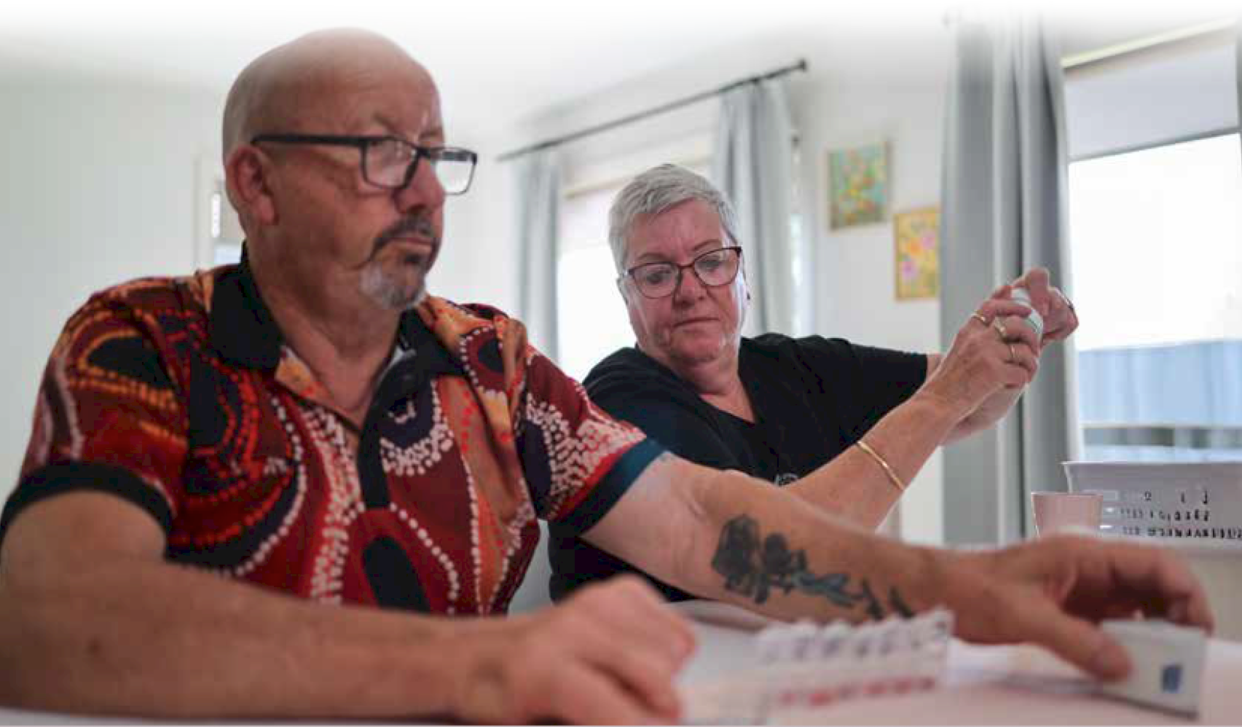

Sách lược cho Người chăm sóc Toàn quốc (National Carer Strategy) 32

Lĩnh vực kết quả ưu tiên 2: Người chăm sóc có thể sử dụng các hỗ trợ, dịch vụ và chương trình đúng lúc, đúng nơi và theo đúng cách trong suốt tiến trình chăm sóc liên tục.

Những gì chúng ta biết
Người chăm sóc muốn có thông tin tốt hơn về các dịch vụ và hỗ trợ mà họ có thể sử dụng.
Một số người chăm sóc không biết về các dịch vụ và hỗ trợ dành cho họ.
Người chăm sóc phải đối mặt với một số thách thức chủ yếu ảnh hưởng đến khả năng hiểu và điều hướng các hệ thống mà họ cần sử dụng. Những thách thức này bao gồm:
• Sự phức tạp của các hệ thống này, bao gồm cả những hệ thống mà họ cần tương tác thay mặt cho người được chăm sóc, có thể choáng ngợp.
• Việc thiếu thông tin rõ ràng và các nguồn lực dành riêng cho người chăm sóc thường khiến họ cảm thấy thiếu hiểu biết, bị cô lập và có khả năng gặp rủi ro.
• Những yêu cầu đối với người chăm sóc và an sinh của họ trong vai trò chăm sóc có thể hạn chế khả năng tìm tòi và tham gia vào các dịch vụ sẵn có họ.
Người chăm sóc muốn và cần các dịch vụ và hỗ trợ dễ tìm và dễ sử dụng.
Những người chăm sóc luôn xác định tầm quan trọng của việc tham gia các dịch vụ khi nào và ở đâu họ cần và theo cách phù hợp và đáp ứng các nhu cầu đa dạng. Điều này đặc biệt quan trọng đối với những người chăm sóc đến từ các cộng đồng có nguồn gốc văn hóa và ngôn ngữ đa dạng hoặc là Người Bản địa và những người chăm sóc có sự chồng chéo về đặc điểm phân loại xã hội.
Những người chăm sóc trẻ tuổi cũng gặp phải những thách thức thêm. Cần phải bảo đảm các em có thể đạt được các mốc phát triển ngang bằng với bạn bè cùng trang lứa và không phải gánh vác quá nhiều trách nhiệm chăm sóc so với độ tuổi của chúng. Sự hỗ trợ cần phải phù hợp và có thông tin đầy đủ để cung cấp dịch vụ một cách an toàn cho những người chăm sóc khác nhau.
Nhiều người chăm sóc không tìm kiếm sự hỗ trợ cho đến khi họ rơi vào tình trạng khủng hoảng. Điều này thường là do không xác định mình là người chăm sóc sớm hơn và/hoặc không biết về các dịch vụ và hỗ trợ có sẵn dành cho mình.
Sự ra đời của Carer Gateway đã hỗ trợ rất nhiều người chăm sóc. Phản hồi từ một số người chăm sóc cho thấy nó đã cải thiện khả năng có được hỗ trợ nói chung, tuy nhiên điều này không đúng với tất cả người chăm sóc.
Người chăm sóc cần được hỗ trợ điều hướng ngay từ lần đầu tiếp xúc với hệ thống và trong suốt tiến trình chăm sóc, đặc biệt là khi người chăm sóc đang gặp khủng hoảng và/hoặc kiệt sức. Sự hỗ trợ này cần kết nối người chăm sóc với các dịch vụ và hỗ trợ phù hợp có sẵn thông qua các hệ thống khác.
Người chăm sóc gặp phải nhiều trở ngại khi cố gắng nghỉ ngơi trong quá trình chăm sóc thông qua các tùy chọn chăm sóc tạm thế, điều này rất quan trọng cho sức khỏe của họ và việc tiếp tục thực hiện trách nhiệm chăm sóc.
Người chăm sóc cần có thời gian nghỉ ngơi, kiểm soát căng thẳng hoặc giải quyết các công việc cá nhân. Điều này có thể có ý nghĩa khác nhau đối với những người chăm sóc khác nhau. Ví dụ, đây có thể là dịch vụ chăm sóc thay thế ngắn hạn hoặc trợ giúp các công việc như nấu ăn, dọn dẹp và chạy việc vặt. Điều này có thể là được nghỉ ngơi hoặc kỳ nghỉ ngắn ngày để ưu tiên cho sức khỏe của bản thân và tiếp tục hỗ trợ người khác.
Sự sẵn có của các dịch vụ hỗ trợ, đặc biệt là dịch vụ chăm sóc tạm thế, bị hạn chế ở các vùng tỉnh thành và vùng sâu vùng xa. Những người chăm sóc là Người Bản địa đặc biệt bị ảnh hưởng bởi vấn đề này, vấn đề này thường thấy rõ hơn ở các cộng đồng ở vùng sâu vùng xa.
Các dịch vụ chăm sóc tạm thế thường quá tải và có giới hạn, có thể không có sẵn vào thời điểm cần hỗ trợ.
Một số lựa chọn có thể không đáp ứng được nhu cầu cụ thể của từng người chăm sóc hoặc những người họ hỗ trợ, làm phức tạp thêm việc tìm kiếm dịch vụ phù hợp.

Chúng tôi sẽ làm gì
Chúng tôi sẽ làm việc với các cơ quan chính phủ có liên quan, người chăm sóc và ngành hỗ trợ người chăm sóc để cải thiện các lộ trình thông tin và giới thiệu cũng như hợp lý hóa các quy trình có được hỗ trợ và dịch vụ. Điều này có nghĩa là sẽ có sự can thiệp và hỗ trợ sớm để giúp người chăm sóc có được thông tin cần thiết để đưa ra lựa chọn sáng suốt.
Chúng tôi sẽ làm việc với những người chăm sóc, ngành hỗ trợ người chăm sóc, các cơ quan chính phủ có liên quan và các tổ chức do cộng đồng kiểm soát để tìm hiểu sâu sắc và đồng thiết kế các lựa chọn trợ giúp điều hướng nhằm hỗ trợ những người chăm sóc.
Chúng tôi sẽ cổ súy việc hỗ trợ người chăm sóc với cộng đồng.
Chúng tôi sẽ tìm cách xây dựng dựa trên các hỗ trợ hiện tại để cải thiện sự lựa chọn dịch vụ và nhà cung cấp của người chăm sóc và cung cấp nhiều sự lựa chọn và tính linh hoạt hơn trong các hỗ trợ và dịch vụ phù hợp và an toàn về mặt văn hóa.
Chúng tôi sẽ tái duyệt và cải thiện các dịch vụ được cung cấp thông qua Carer Gateway để hỗ trợ tốt hơn cho những người chăm sóc đa dạng.
Hợp tác với những người chăm sóc và ngành hỗ trợ người chăm sóc, xác định, thiết kế và thực hiện các giải pháp liên tục để có được các dịch vụ chăm sóc tạm thế linh hoạt và dễ dàng hơn cũng như các hỗ trợ khác cho người chăm sóc, liên kết với các giải pháp dành cho người nhận chăm sóc khi cần thiết.
Làm việc với các hệ thống dịch vụ khác, chẳng hạn như chăm sóc người cao niên và NDIS, để bênh vực cho các dịch vụ hỗ trợ người nhận chăm sóc được thiết kế và cung cấp theo cách tính đến nhu cầu của người chăm sóc và mối quan hệ chăm sóc.
Bảo đảm các dịch vụ hỗ trợ nhận ra những người chăm sóc trẻ tuổi có những nhu cầu khác nhau.

Mục tiêu được hỗ trợ:
Người chăm sóc được xác định, công nhận, tôn trọng và đánh giá cao.
Người chăm sóc được trao quyền để có cuộc sống trọn vẹn khi thực hiện vai trò chăm sóc của mình.
Sức khỏe thể chất và tâm thần, sự an toàn, an sinh và bảo đảm tài chính của người chăm sóc đều được hỗ trợ.

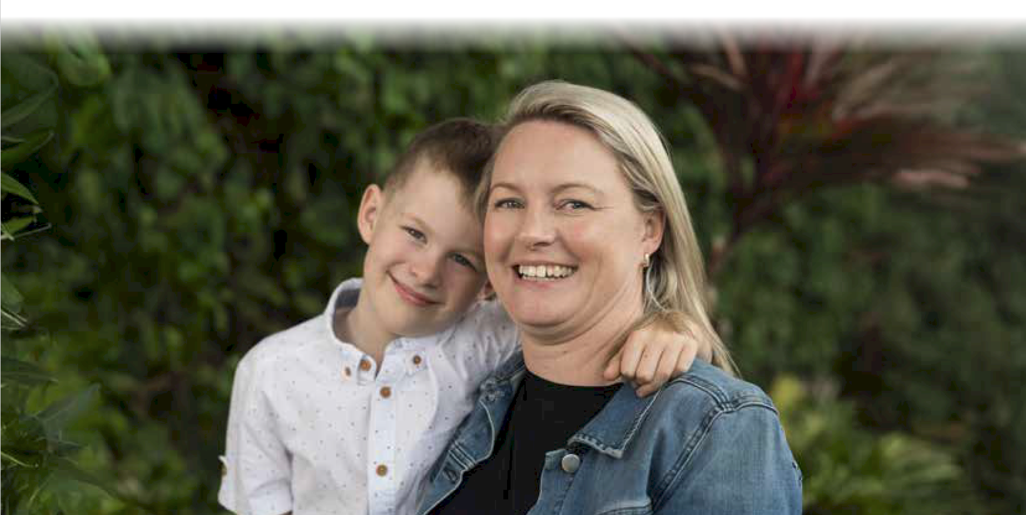

Sách lược cho Người chăm sóc Toàn quốc (National Carer Strategy) 34

Lĩnh vực kết quả ưu tiên 3: Bảo đảm người chăm sóc có thể phát triển kiến thức và kỹ năng khi cần để hoàn thành vai trò chăm sóc của mình.

Những gì chúng ta biết
Người chăm sóc có thể muốn nâng cao kiến thức và kỹ năng của mình để có thể cung cấp hỗ trợ hiệu quả và an toàn cho người được chăm sóc cũng như duy trì sức khỏe của chính họ. Bao gồm đào tạo về việc làm bằng tay, kiến thức tài chính/pháp lý, chăm sóc vết thương, quản lý thuốc và đào tạo về sức khỏe tâm thần.
Có thể cần đào tạo và phát triển khi hoàn cảnh thay đổi, chẳng hạn như già đi, sức khỏe và an sinh giảm sút hoặc các thành viên khác trong gia đình cần được hỗ trợ nhiều hơn.
Người chăm sóc cần được sử dụng về lâu về dài thư viện nguồn lực, cơ hội đào tạo, nguồn lực về sức khỏe tâm thần và sự hỗ trợ của người đồng cảnh. Ngoài ra, các kỹ năng quản lý thời gian và tự chăm sóc cho phép người chăm sóc ưu tiên sức khỏe của chính mình trong khi vẫn hỗ trợ hiệu quả cho những người họ chăm sóc. Bằng cách thúc đẩy hệ sinh thái người chăm sóc coi trọng cả vai trò chăm sóc và cuộc sống cá nhân, người chăm sóc có thể đạt được sự cân bằng lành mạnh hơn và nâng cao chất lượng cuộc sống tổng thể.
Việc được liên tục nâng cao kỹ năng nhằm thích ứng với những thay đổi này cần phải được cung cấp và dễ sử dụng cho tất cả người chăm sóc.
Chúng tôi sẽ làm gì
Chúng tôi sẽ xác định chương trình đào tạo phù hợp để hỗ trợ người chăm sóc xây dựng kiến thức và kỹ năng cần thiết để hoàn thành vai trò chăm sóc của mình và tìm hiểu sâu sắc những cách tốt hơn để kết nối người chăm sóc với các nguồn lực này.
Chúng tôi sẽ hỗ trợ soạn thảo thông tin về các lộ trình đào tạo và phát triển kỹ năng liên quan khác dành cho người chăm sóc.
Đào tạo cần phải an toàn về mặt văn hóa và có thông tin rõ ràng để tôn trọng nhu cầu của những người chăm sóc đa dạng, sử dụng các tổ chức đào tạo do cộng đồng kiểm soát với người đồng cảnh hỗ trợ, đặc biệt là những người chăm sóc là Người Bản địa, và những người chăm sóc từ các cộng đồng có nguồn gốc văn hóa và ngôn ngữ đa dạng cũng như LGBTQIA+.

Mục tiêu được hỗ trợ:
Người chăm sóc được trao quyền để có cuộc sống trọn vẹn khi thực hiện vai trò chăm sóc của mình.
Sức khỏe thể chất và tâm thần, sự an toàn, an sinh và bảo đảm tài chính của người chăm sóc đều được hỗ trợ.
Lĩnh vực kết quả ưu tiên 4: Người chăm sóc có thể có được và tham gia vào việc làm, giáo dục hoặc đào tạo, bao gồm cả việc cải thiện an sinh tài chính của họ.

Những gì chúng ta biết
Việc chăm sóc người khác thường có nghĩa là người chăm sóc phải nghỉ làm hoặc nghỉ học, và đối với một số người, điều này có thể kéo dài.
Đối với nhiều người chăm sóc, điều này ảnh hưởng đến khả năng tìm việc làm của họ. Người chăm sóc có thể cần được hỗ trợ để nâng cao năng lực tham gia vào lực lượng lao động hoặc làm việc hay đi học trở lại. Tương tự như vậy, những người chăm sóc ở độ tuổi đi học cần được hỗ trợ để tham gia, duy trì và hoàn thành việc học một cách có ý nghĩa. Người chăm sóc muốn được hỗ trợ để đạt được mục tiêu của mình và bảo vệ tương lai.
Người chăm sóc thường gặp khó khăn trong việc nhận được sự hỗ trợ và công nhận từ nơi làm việc cũng như các cơ sở giáo dục và đào tạo, điều này có thể ảnh hưởng đáng kể đến khả năng cân bằng giữa trách nhiệm chăm sóc với công việc hoặc học tập.
Người chủ và các cơ sở giáo dục đào tạo có thể không hiểu đầy đủ những nhu cầu và thách thức đặc thù mà người chăm sóc phải đối mặt. Các chính sách về nơi làm việc và giáo dục thường thiếu linh hoạt, khiến người chăm sóc khó có thể quản lý các cam kết của mình.
Việc cải thiện phúc lợi tài chính của người chăm sóc cũng mang lại lợi ích cho những người mà họ chăm sóc.
Chúng tôi sẽ làm gì
Áp dụng phương pháp đa chiều để hỗ trợ người chăm sóc có được sự bảo đảm tài chính, chúng tôi sẽ:
- hỗ trợ người chăm sóc vượt qua rào cản để tham gia vào hệ thống việc làm được trả lương hoặc giáo dục và đào tạo
- khuyến khích và hỗ trợ các nơi làm việc và cơ sở giáo dục đào tạo để hỗ trợ người chăm sóc tốt hơn.
- hỗ trợ nơi làm việc và hệ thống giáo dục đào tạo bình đẳng, bình quyền và linh hoạt hơn cho sự tham gia của người chăm sóc, thông qua việc nâng cao nhận thức và sự công nhận đối với người chăm sóc.
Chúng tôi sẽ làm việc với các cơ quan chính phủ có liên quan để cải thiện sự công nhận đối với người chăm sóc trong lực lượng lao động và hệ thống giáo dục đào tạo, đồng thời coi trọng các kỹ năng và kiến thức mà họ mang lại từ kinh nghiệm sống của mình.

Mục tiêu được hỗ trợ:
Người chăm sóc được xác định, công nhận, tôn trọng và đánh giá cao.
Người chăm sóc được trao quyền để có cuộc sống trọn vẹn khi thực hiện vai trò chăm sóc của mình.
Sức khỏe thể chất và tâm thần, sự an toàn, an sinh và bảo đảm tài chính của người chăm sóc đều được hỗ trợ.
Lĩnh vực kết quả ưu tiên 5: Người chăm sóc có quyền được sử dụng các dịch vụ hỗ trợ giúp bảo vệ sức khỏe tâm lý, thể chất và xã hội của họ.

Những gì chúng ta biết
Tác động tâm lý của việc chăm sóc rất trầm trọng đối với nhiều người chăm sóc. Với một số người, đây có thể là cam kết suốt đời.
Người chăm sóc có thể bị căng thẳng về mặt tâm lý vì vai trò chăm sóc của họ. Điều này có thể liên quan đến việc trở thành người chăm sóc; những nhu cầu chăm sóc tích lũy; và quản lý những thay đổi trong nhu cầu chăm sóc theo từng giai đoạn và theo thời gian.
Nhiều người chăm sóc phải sống trong đau buồn và mất mát cho chính họ và người họ chăm sóc hàng ngày. Người chăm sóc phải đối mặt với những mối lo ngại về việc chăm sóc liên tục cho người được chăm sóc khi người chăm sóc già đi - ai sẽ lo việc chăm sóc khi họ không còn có thể chăm sóc nữa.
Một số người chăm sóc phải đối mặt với mối lo ngại đáng kể về sự an toàn của họ khi chăm sóc ai đó. Những lo ngại này có thể phát sinh từ nhu cầu chăm sóc về thể chất, hành vi và triệu chứng của người được chăm sóc, bạo hành trong gia đình và trong nhà, cũng như tác động của việc cô lập xã hội đến sức khỏe tâm thần của họ. Ngoài ra, người chăm sóc có thể gặp các vấn đề liên quan đến tự tử, bao gồm tự tử hụt và có suy nghĩ tự tử, có thể bắt nguồn từ hoàn cảnh chăm sóc cũng như tiền sử cá nhân của họ.
Một số người chăm sóc có thể cần được hỗ trợ khi họ không còn đảm nhiệm vai trò chăm sóc được nữa, đặc biệt nếu họ đã đảm nhiệm vai trò chăm sóc lâu dài và bị cô lập về mặt xã hội. Điều này có thể bao gồm việc sử dụng các dịch vụ hỗ trợ để có thể tham gia xã hội.
Chúng tôi sẽ làm gì
Bằng cách hợp tác với các bên liên quan, bao gồm người chăm sóc và ngành hỗ trợ người chăm sóc, chúng tôi sẽ hỗ trợ sức khỏe tâm lý của người chăm sóc bằng cách:
- cải thiện khả năng ứng phó và tính phù hợp của các dịch vụ chăm sóc
- làm việc để hiểu rõ hơn và giải quyết tình trạng cô lập xã hội và cô đơn cho người chăm sóc và cải thiện các dịch vụ hỗ trợ việc tham gia xã hội của người chăm sóc.
- giúp người chăm sóc cải thiện và duy trì sức khỏe thể chất của họ thông qua đào tạo để hỗ trợ trách nhiệm chăm sóc của họ, cũng như thông tin và kiến thức giúp họ bảo vệ an sinh của mình trong khi chăm sóc người khác.
- thực hiện công việc để hiểu rõ hơn về tình trạng lạm dụng/bỏ bê người chăm sóc và cách cải thiện các hỗ trợ mà họ có thể được sử dụng.
- tiếp tục đo lường an sinh của người chăm sóc thông qua các cơ chế hiện có trong lúc tìm hiểu sâu sắc các lựa chọn để đo lường an sinh của người chăm sóc theo khuôn khổ lý thuyết thay đổi và kết quả.
Mục tiêu được hỗ trợ:
Sức khỏe thể chất và tâm thần, sự an toàn, an sinh và bảo đảm tài chính của người chăm sóc đều được hỗ trợ.

Lĩnh vực kết quả ưu tiên 6: Xây dựng cơ sở dựa vào bằng chứng về người chăm sóc để hiểu rõ hơn về người chăm sóc, bao gồm tính đa dạng, kinh nghiệm, điều gì hiệu quả với họ và tại sao.

Những gì chúng ta biết
Có những thiếu sót đáng kể của thông tin về số lượng người chăm sóc thực tế ở Úc và chúng ta cần có bức tranh nhân khẩu học bình đẳng, bình quyền hơn về toàn bộ bối cảnh của người chăm sóc.
Có những khoảng trống dữ liệu đáng kể đối với một số nhóm người chăm sóc, đặc biệt là những người chăm sóc từ cộng đồng LGBTQIA+, người chăm sóc là Người Bản địa và người chăm sóc cựu chiến binh.
Hoàn cảnh của những người chăm sóc trẻ tuổi không được nhìn thấy đầy đủ do các cuộc khảo sát hiện tại chỉ xác định những người chăm sóc từ 15 tuổi trở lên.
Việc hiểu rõ hơn về sự đa dạng và chồng chéo phân biệt xã hội của những người chăm sóc, những thách thức của họ và sự đóng góp của tất cả những người chăm sóc là điều rất quan trọng để giúp xây dựng các dịch vụ và hỗ trợ được cải thiện và tích hợp.

Chúng tôi sẽ làm gì
Bằng sự hợp tác với mọi cấp chính quyền và ngành, chúng tôi sẽ tiến hành kiểm kê tất cả các nguồn dữ liệu liên quan đến người chăm sóc nhằm xây dựng bức tranh toàn quốc nhất quán về trải nghiệm của người chăm sóc để cung cấp thông tin cho việc soạn thảo các chính sách, dịch vụ và hỗ trợ.
Chúng tôi sẽ làm việc với các cộng đồng và tổ chức Thổ dân Úc và người dân Đảo Torres Strait để bảo đảm chủ quyền và tự quản dữ liệu được duy trì phù hợp.

Mục tiêu được hỗ trợ:

Người chăm sóc được xác định, công nhận, tôn trọng và đánh giá cao.

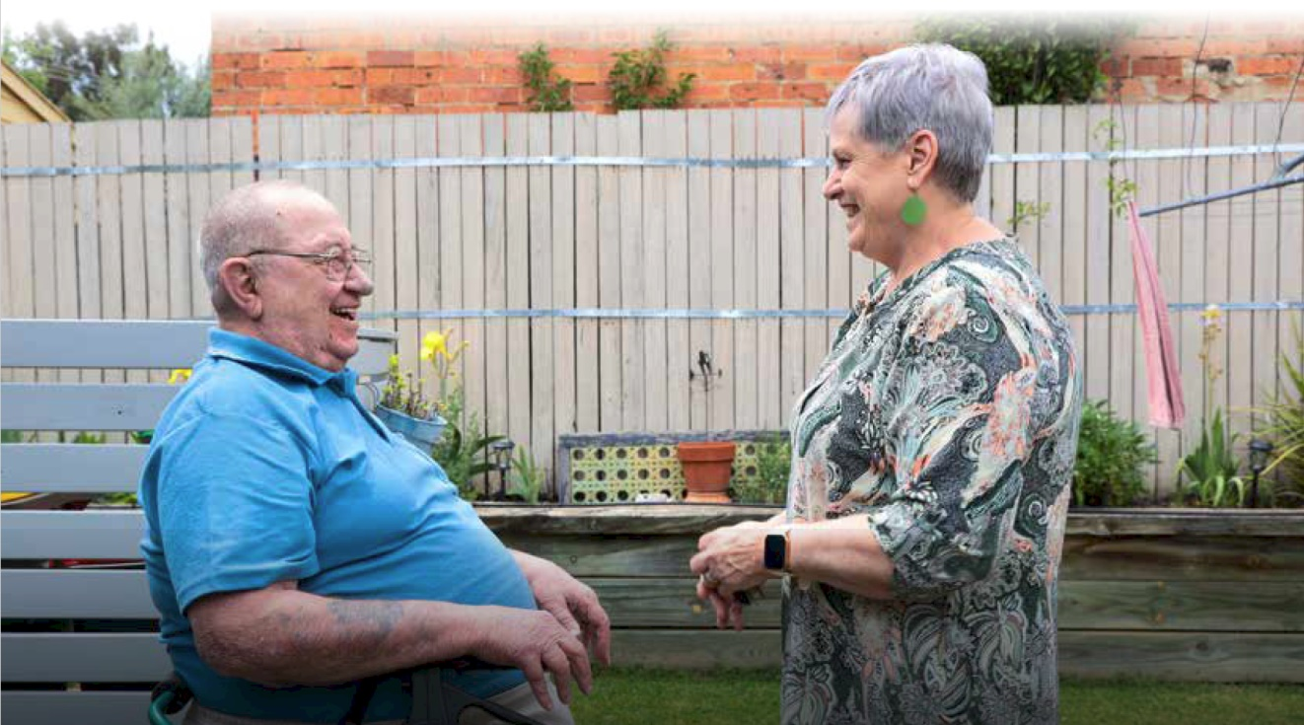

Các bước tiếp theo
Sách lược cho Người chăm sóc Toàn quốc (National Carer Strategy) 38
Chúng tôi sẽ thực hiện Sách lược thông qua các kế hoạch hành động. Chúng tôi sẽ đo lường các hành động bằng khuôn khổ kết quả để thẩm định tiến độ và hiệu quả.

Hành động
Các hành động ban đầu đã được thực hiện theo tầm nhìn và các lĩnh vực ưu tiên, đồng thời đặt nền tảng cho công việc trong tương lai nhằm đạt được kết quả cho những người chăm sóc. Những nội dung này được nêu rõ trong Kế hoạch Hành động 2024-27 kèm theo.
Khi kết quả của các cải cách khác liên quan đến người chăm sóc được hiện thực hóa, các lĩnh vực ưu tiên mới dành cho người chăm sóc và các hành động thiết thực có thể trở nên quan trọng. Trong suốt thời gian Sách lược còn hiệu lực, chúng tôi sẽ đo lường và đánh giá tác động của các hành động được thực hiện. Điều này sẽ cung cấp thông tin cho việc soạn thảo các kế hoạch hành động trong tương lai để đạt được tầm nhìn của Sách lược.
Kế hoạch hành động, được xây dựng dựa trên các quan điểm, góc nhìn, lời khuyên của chuyên gia và bằng chứng thu thập được trong tiến trình soạn thảo Sách lược, sẽ được thực hiện trong ba năm đầu tiên.

Giám sát, bằng chứng và đánh giá
Một phương pháp giám sát, bằng chứng và đánh giá phù hợp với dữ liệu, nghiên cứu và đánh giá là một phần không thể thiếu trong tiến trình soạn thảo, thực hiện và tác động của Sách lược.
Các thành phần cốt lõi của phương pháp này bao gồm:
Các thành phần cốt lõi của phương pháp này bao gồm:
lý thuyết thay đổi
khuôn khổ kết quả
khuôn khổ giám sát và đánh giá.
Lý thuyết thay đổi cho chúng ta biết lý do tại sao chúng ta cần thay đổi và hành động của chúng ta sẽ giúp đạt được mục tiêu như thế nào.
Khuôn khổ kết quả sẽ cho biết rõ cách chúng ta đo lường kết quả của Sách lược và, nếu có thể, cung cấp các chỉ số có thể đo lường được.
Khuôn khổ giám sát và đánh giá sẽ hỗ trợ khuôn khổ kết quả bằng cách theo dõi tiến độ và thành công của các hành động đã thực hiện và giám sát tiến độ so với các mục tiêu và tầm nhìn.
Ý kiến và quan điểm của người chăm sóc sẽ cung cấp thông tin rõ ràng và hướng dẫn việc thực hiện, giám sát và tái duyệt Sách lược để bảo đảm đạt được kết quả. Việc đánh giá sẽ an toàn về mặt văn hóa, thừa nhận và lồng ghép các nguyên tắc về chủ quyền và tự quản dữ liệu của Người Bản địa.
Chúng tôi sẽ tiến hành tái duyệt giữa kỳ và đánh giá cuối kỳ của Sách lược. Báo cáo đánh giá sẽ được công khai.

TỔNG QUAN: Sự đa dạng của người chăm sóc
Người chăm sóc rất đa dạng. Việc chồng chéo phân biệt xã hội của những người chăm sóc thường có nghĩa là một số nhóm người chăm sóc trải nghiệm thêm những thách thức và rào cản khi sử dụng dịch vụ hỗ trợ. Phần này tìm hiểu sâu sắc những thách thức của người chăm sóc thông qua các bằng chứng thu thập được từ việc thu thập dữ liệu, kết quả tham vấn, báo cáo và các hoạt động liên quan khác được mô tả trong toàn bộ Sách lược.
Người chăm sóc trẻ tuổi
Năm 2022, có 391.300 người chăm sóc dưới 25 tuổi (ABS, 2024). Đây có thể là con số ước tính thấp hơn thực tế do những hạn chế trong việc thu thập dữ liệu, nhận thức xã hội về những gì cấu thành việc chăm sóc cũng như thiếu hiểu biết tổng quát về sự đóng góp của những người trẻ tuổi trong việc hỗ trợ và chăm sóc người thân trong gia đình. Cuộc Điều tra cho thấy những người chăm sóc trẻ tuổi có thể không coi mình là người chăm sóc và có thể 'xem vai trò chăm sóc của họ là một phần bình thường của cuộc sống gia đình'. Người trẻ tuổi có thể là người chăm sóc chính hoặc chia sẻ trách nhiệm chăm sóc với người khác. Họ có thể chăm sóc anh chị em, đảm nhận thêm trách nhiệm trong nhà để hỗ trợ người chăm sóc chính hoặc đảm nhiệm nhiều vai trò khác nhau.
“Đã có những lúc tôi đồng ý đi ra ngoài chơi,
nhưng rồi tôi phải hủy vào phút cuối vì Mẹ cần tôi chăm sóc”
– Người chăm sóc trẻ tuổi ẩn danh
Điều này tạo ra những thách thức đặc biệt cho họ liên quan đến việc tham gia giáo dục và đào tạo, phát triển và duy trì các mối quan hệ xã hội có ý nghĩa và tham gia lực lượng lao động. Trách nhiệm chăm sóc có thể góp phần vào việc cô lập xã hội cho những người trẻ tuổi. Bằng chứng cho thấy sức khỏe tâm thần kém ở thanh thiếu niên làm tăng nguy cơ bị trầm cảm, lo âu và tự tử khi trưởng thành, đồng thời dự đoán trình độ học vấn thấp và tình trạng thất nghiệp (Fleitas Alfonzo et al 2024). Ngoài những rủi ro này, nhiều người chăm sóc trẻ tuổi còn phải đối mặt với tình trạng sức khỏe và khuyết tật của chính họ. Dữ liệu của SDAC chỉ ra rằng những người trẻ khuyết tật rất dễ trở thành người chăm sóc hơn những người trẻ lành lặn (ABS, 2024a).
Hiện tại SDAC chỉ thu thập thông tin về những người chăm sóc từ 15 tuổi trở lên, không thu thập đầy đủ thông tin về những người chăm sóc trẻ tuổi. Chúng tôi biết rằng có những người trẻ dưới 15 tuổi là người chăm sóc chính và phụ.
Addo et al (2021) đã nêu rõ tầm quan trọng của các dịch vụ và chương trình phù hợp với lứa tuổi và thuận tiện cho thanh thiếu niên, phản ánh nhu cầu theo từng giai đoạn cuộc sống của người chăm sóc. Các cuộc tham vấn với người chăm sóc trẻ tuổi phản ánh điều này bằng cách nêu lên nhu cầu về các hỗ trợ thực tế có lợi như các khóa học về kiến thức tài chính để giúp quản lý ngân quỹ của hộ gia đình hoặc quản lý công việc của người nhận chăm sóc. Họ nhấn mạnh nhu cầu công nhận và hiểu rõ vai trò của những người chăm sóc trẻ tuổi trong các môi trường giáo dục, đào tạo và việc làm với các sắp xếp linh hoạt, thời gian biểu hoặc tùy chọn học trực tuyến. Những người chăm sóc trẻ tuổi có thể gặp phải những rào cản khác khi sử dụng dịch vụ hỗ trợ như yêu cầu phải có sự đồng ý của cha mẹ, sự kỳ thị và hiểu biết các dịch vụ dành cho họ.
Những người chăm sóc trẻ tuổi đã thảo luận về kinh nghiệm của họ với sự hỗ trợ và công nhận từ các cơ sở giáo dục và đào tạo. Các sáng kiến an sinh xã hội được thực hiện thông qua trường học được một số người hoan nghênh hỗ trợ, tuy nhiên điều này lại không đồng nhất. Tương tự như vậy, một số người chăm sóc trẻ tuổi bày tỏ rằng đôi khi điều họ cần là sự linh hoạt hơn để đáp ứng thời hạn học tập hoặc sự hỗ trợ một đối một phù hợp để theo kịp việc học của mình.



“Đôi khi tôi cảm thấy mình luôn chậm hơn những người cùng tuổi hai bước.
Tôi ước mình có thể có được những cơ hội như mọi người khác ở độ tuổi của tôi”
– Người chăm sóc trẻ tuổi ẩn danh

Những người tham gia buổi tư vấn dành cho người chăm sóc trẻ tuổi cũng chỉ ra rằng việc kết nối và xây dựng mạng lưới với những người chăm sóc trẻ tuổi khác có giá trị vô cùng to lớn. Phản hồi này củng cố tầm quan trọng và giá trị trong việc hỗ trợ của người đồng cảnh đối với người chăm sóc.

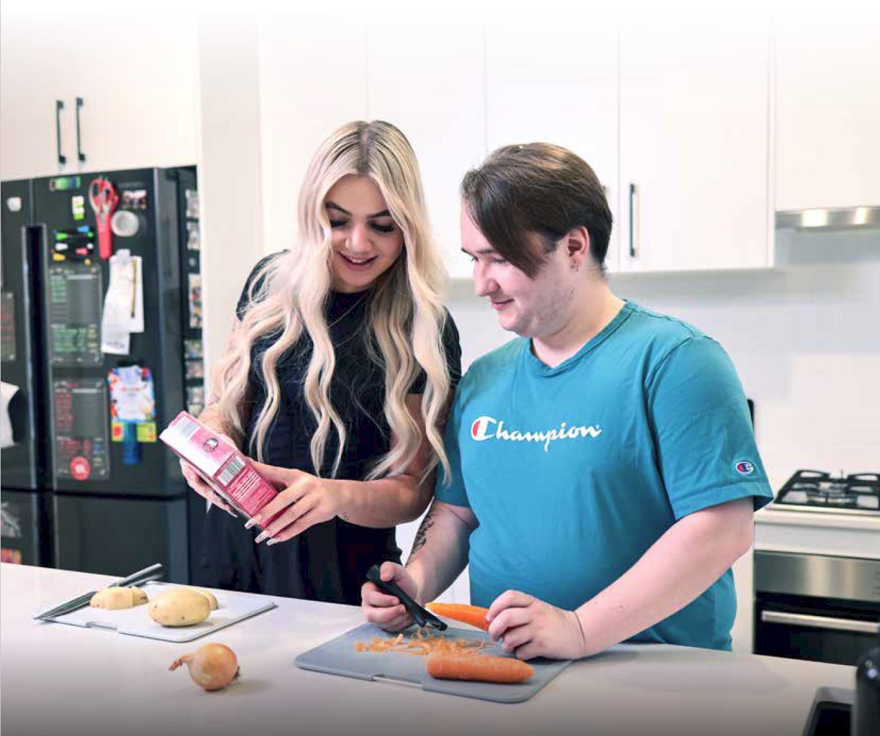

Người chăm sóc là phụ nữ
Sách lược cho Người chăm sóc Toàn quốc (National Carer Strategy) 41
Theo SDAC (ABS, 2024a), hơn một nửa (54%) người chăm sóc là phụ nữ và con số này tăng lên hai phần ba (67,7%) đối với những người chăm sóc chính. Có rất nhiều phụ nữ là người chăm sóc chính hơn nam giới là người chăm sóc chính ở mọi nhóm tuổi.

Bảng 1: Số lượng người chăm sóc chính theo độ tuổi và giới tính (ABS, 2024a)
Tuổi | Phụ nữ | Đàn ông
15 đến 24 | 24.300 | 17.000
25 đến 34 | 70.400 | 35.100
35 đến 44 | 156.000 | 38.900
45 đến 54 | 191.200 | 58.400
55 đến 64 | 150.100 | 74.500
65 đến 74 | 116.900 | 91.500
75 tuổi trở lên | 66.100 | 59.500

Người ta thừa nhận rộng rãi rằng mức độ chăm sóc không cân xứng mà phụ nữ đảm nhiệm với tư cách là người chăm sóc chính có tác động đáng kể đến việc bảo đảm kinh tế suốt đời của họ. Điều này bao gồm những tác động tiêu cực đến tiền lương và thu nhập trọn đời, dẫn đến việc tích lũy tiền lương hưu thấp hơn và nguy cơ nghèo đói cao hơn khi về già. Việc chăm sóc không được trả lương cũng có thể tác động tiêu cực đến tiến trình làm việc của lực lượng lao động nữ và sự đại diện của họ trong các vai trò lãnh đạo, đặc biệt là đối với những người cần làm việc bán thời gian và/hoặc linh hoạt để quản lý trách nhiệm chăm sóc của mình.
Việc hỗ trợ sự lựa chọn và tính linh hoạt ở mọi cấp độ tại nơi làm việc bảo đảm mọi người không bị thiệt thòi về tài chính do vai trò chăm sóc của họ và có thể giúp người chăm sóc cân bằng giữa công việc và cam kết chăm sóc. Thách thức các cấu trúc và hệ thống xã hội hiện có, cũng như các chuẩn mực giới cứng nhắc, bao gồm thông qua giáo dục và nâng cao nhận thức, đại diện cho người chăm sóc ở các vị trí lãnh đạo và trên phương tiện truyền thông, và cung cấp các chính sách làm việc linh hoạt là điều quan trọng để phá vỡ các chuẩn mực giới liên quan đến việc chăm sóc và chống lại các tác động giới tính đối với việc chăm sóc.
Làm việc vì Phụ nữ: Sách lược Bình đẳng Giới (Sách lược Giới tính) là sách lược 10 năm của Chính phủ nhằm thúc đẩy bình đẳng giới tại Úc. Đánh giá cao việc chăm sóc có lương và không lương là một trong năm ưu tiên và hỗ trợ trực tiếp cho mục tiêu của Sách lược Giới tính nhằm cân bằng công việc không lương, thu hẹp khoảng cách lương theo giới tính và thu hẹp khoảng cách thu nhập hưu trí theo giới tính. Sách lược Giới tính thừa nhận rằng việc chăm sóc có lương và không lương có liên quan đến nhau và đến các ưu tiên khác của Sách lược Giới tính: bạo hành do giới tính, bình đẳng và bảo đảm kinh tế, sức khỏe, lãnh đạo, đại diện và ra quyết định. Giải quyết các thái độ và định kiến tiêu cực về giới tính là nền tảng của Sách lược Giới tính.

Người chăm sóc là đàn ông
Nam giới là nhóm người chăm sóc quan trọng nhưng lại ít được đại diện trong hệ thống dịch vụ. Dữ liệu của SDAC cho thấy vào năm 2022, nam giới từ 65 đến 74 tuổi và 75 tuổi trở lên có nhiều khả năng là người chăm sóc không được trả lương hơn nam giới ở độ tuổi trẻ hơn (ABS, 2024a).
Các chuẩn mực và khuôn mẫu giới tính xung quanh việc chăm sóc đã tạo ra một khuôn mẫu dai dẳng về việc ai là người chăm sóc và người chăm sóc trông như thế nào (WGEA, n.d.) và khuôn mẫu đó là phụ nữ. Điều này có nghĩa là nam giới có thể không xác định những gì họ làm là hành động chăm sóc, có thể không muốn bị gọi là người chăm sóc, hiếm khi tìm kiếm sự hỗ trợ từ cộng đồng hoặc nơi làm việc, gặp nhiều sự phản kháng hoặc phân biệt đối xử hơn khi tìm kiếm các sắp xếp làm việc linh hoạt hoặc đấu tranh để được công nhận là người chăm sóc hợp pháp và có năng lực.


“Tôi bắt đầu bằng việc giúp mẹ sắp xếp các cuộc hẹn, mua sắm và những việc khác.
Tôi không nhận ra mình là người chăm sóc cho đến khi tôi chăm sóc về thể chất. Bây giờ bà đang ở cư xá cao niên và tôi vẫn quản lý công việc của bà, bênh vực bà và bảo đảm rằng họ chăm sóc bà, mãi mãi. Tôi vẫn đang chăm sóc bà.”
– Người chăm sóc trẻ tuổi ẩn danh
Tại nơi làm việc, những người đàn ông làm công việc chăm sóc – bao gồm cả cha mẹ – rất dễ cảm thấy bị phân biệt đối xử và bị kìm hãm khát vọng sự nghiệp hơn những người không làm công việc chăm sóc (WGEA, nd).
Nam giới là người chăm sóc có nhiều khả năng được tuyển dụng hơn phụ nữ là người chăm sóc (74.8% so với 66.5%) (ABS, 2024a). Theo WGEA (nd), kết quả nghiên cứu của Úc 'phát hiện ra rằng việc bình thường hóa và mô hình hóa các sắp xếp làm việc linh hoạt có thể giúp nam giới cân bằng giữa việc làm và trách nhiệm chăm sóc của họ'.
Việc coi việc chăm sóc là 'công việc của mọi người' và là sự đóng góp có giá trị cho cộng đồng và nền kinh tế của chúng ta là điều quan trọng để hỗ trợ cả hai bên chăm sóc nhiều hơn và được hỗ trợ, công nhận và tôn trọng với tư cách là người chăm sóc. Việc chia sẻ sự chăm sóc bình đẳng hơn giữa đàn ông và phụ nữ cũng rất quan trọng để thúc đẩy bình đẳng giới.

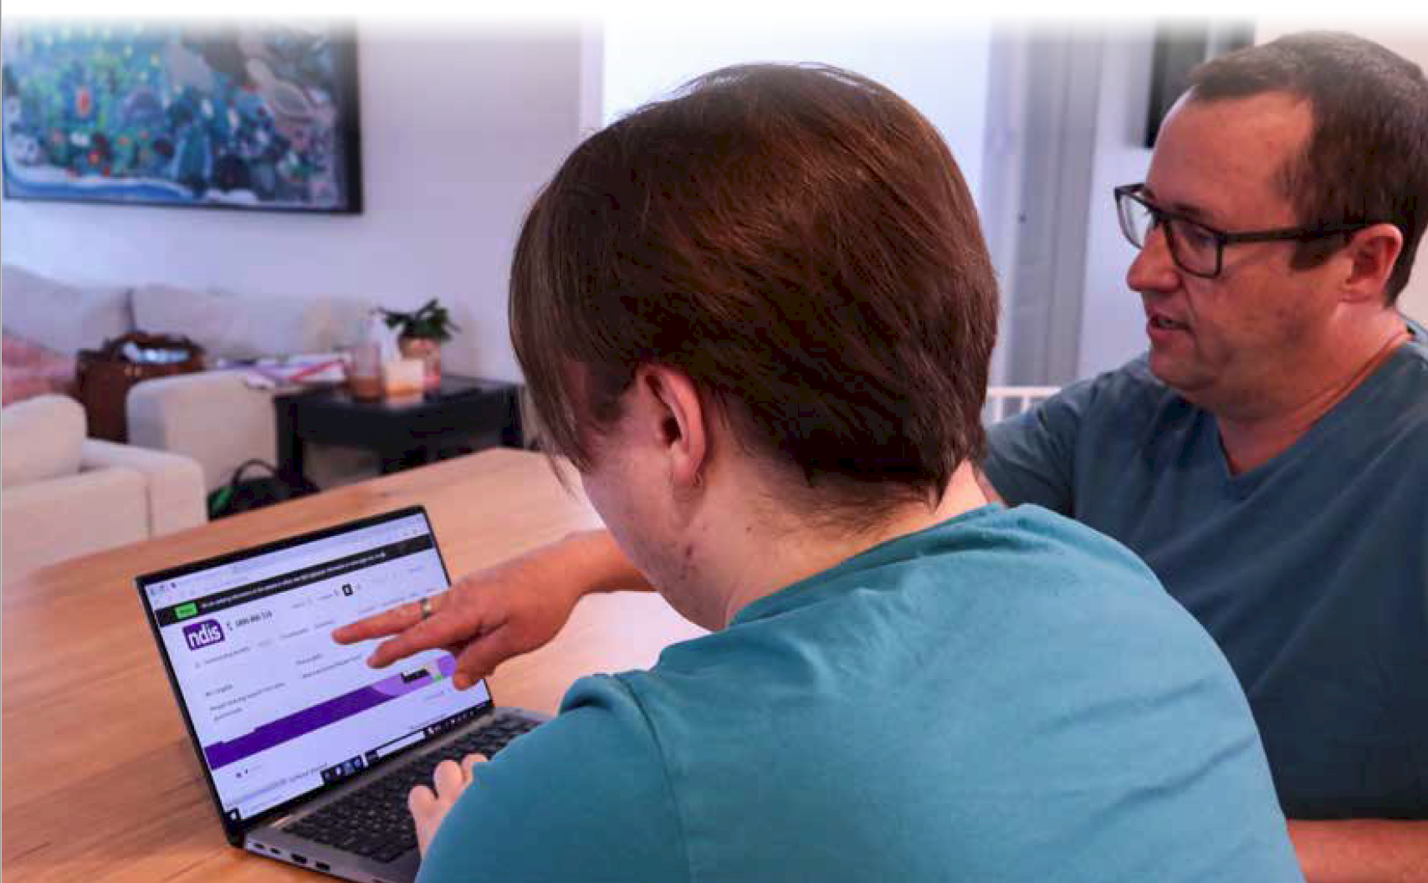

Người chăm sóc từ cộng đồng LGBTQIA+
Sách lược cho Người chăm sóc Toàn quốc (National Carer Strategy) 43
Ghi chú: Chúng tôi sử dụng thuật ngữ LGBTQIA+ trong Sách lược. Trong một số trường hợp, các thuật ngữ như 'LGBTQ+'
và 'LGB+' được sử dụng trong các tài liệu tham khảo từ nguồn nghiên cứu hoặc báo cáo.
Cộng đồng LGBTQIA+ có truyền thống chăm sóc chu đáo cho cả gia đình ruột thịt và gia đình lựa chọn. Trong suốt thập niên 1980 và 1990, cộng đồng LGBTQIA+ và những người ủng hộ họ đã thành lập các mạng lưới chăm sóc và hỗ trợ do các tình nguyện viên điều hành trên khắp nước Úc dành cho những người nhiễm HIV/AIDS. Kết quả nghiên cứu quốc tế cho thấy rằng so với những người không phải LGBTQIA+, tỉ lệ những người LGBTQIA+ dễ trở thành người chăm sóc chính cao hơn 1,2 lần và khả năng chăm sóc bạn bè, gia đình lựa chọn cao hơn 3,5 lần (Gipson et al., 2023).
Ở Úc, không có dữ liệu thống nhất trên toàn quốc về những người LGBTQIA+ cung cấp dịch vụ chăm sóc. Theo dữ liệu nhận được cho đến nay, người chăm sóc LGBTQIA+ gặp nhiều thách thức trong vai trò chăm sóc của họ, bao gồm việc bị cô lập với xã hội, phân biệt đối xử nhiều hơn (cụ thể là việc được hỗ trợ, và các dịch vụ không bình đẳng, bình quyền), thiếu sự công nhận bản dạng giới hoặc kinh nghiệm (Mental Health Carers NSW, 2024), an sinh suy giảm liên tục (Carers Australia, 2023). Điều này phản ánh bối cảnh xã hội rộng lớn hơn, trong đó những người trong cộng đồng LGBTQIA+ thường phải chịu sự kỳ thị, phân biệt đối xử, bắt nạt, bạo hành và bị loại trừ (ABS, 2024). Điều này có thể có tác động đáng kể đến sức khỏe và an sinh, như được chứng minh rõ ràng trong báo cáo của ABS (2024b) về kết quả nghiên cứu sức khỏe tâm thần của cộng đồng người Úc LGBTQ+.
Trong báo cáo năm 2024 của họ, Xây dựng dựa vào bằng chứng cho Sách lược cho Người chăm sóc Toàn quốc,
AIFS lưu ý rằng SDAC năm 2022 là chu kỳ đầu tiên của cuộc khảo sát này nhằm hỏi những người chăm sóc về tình trạng LGB+ của họ. Khoảng 3% người chăm sóc chính mô tả khuynh hướng tình dục của họ là đồng tính nam, đồng tính nữ, song tính hoặc sử dụng thuật ngữ khác như vô tính, toàn tính hoặc đa giới tính (LGB+). Cuộc Khảo sát Người chăm sóc Toàn quốc năm 2022 cho thấy độ tuổi trung bình của những người chăm sóc LGBTQ+ là 47 và cứ 3 người chăm sóc trẻ tuổi trong cuộc khảo sát thì có chưa đến 1 người (29%) được xác định là LGBTQ+ (Carers NSW in AIFS, 2024). Ngoài ra, cứ 5 người chăm sóc LGBTQ+ được khảo sát thì có khoảng 2 người đang chăm sóc cho nhiều hơn một người.
“Chúng tôi muốn các dịch vụ được người đồng cảnh hướng dẫn và cộng đồng kiểm soát.”
– Người chăm sóc LGBTQIA+ ẩn danh
Tại các buổi tham vấn gần đây, những người chăm sóc LGBTQIA+ đã chia sẻ những thách thức và nhu cầu cần ghi nhận và hỗ trợ họ tốt hơn trong vai trò chăm sóc của họ, cũng như thừa nhận 'gia đình lựa chọn'.
Những người chăm sóc cảm thấy "vô hình" với hệ thống do dữ liệu thu thập không đầy đủ và do đó cơ sở bằng chứng để thúc đẩy cải thiện không phản ánh chính xác nhóm người chăm sóc này. Nhiều người chăm sóc cảm thấy bị cô lập trong vai trò của mình và thiếu sự công nhận và tôn trọng đối với 'gia đình lựa chọn'.
Sự hỗ trợ của người đồng cảnh rất quan trọng và hiệu quả cho an sinh, chia sẻ thông tin và kiến thức. Những người chăm sóc đã trải nghiệm mức độ tin tưởng ban đầu gia tăng và mong muốn chia sẻ trong nhóm bạn đồng cảnh LGBTQIA+ cao hơn so với nhóm hỗ trợ không do người đồng cảnh hướng dẫn.
Các dịch vụ do cộng đồng kiểm soát, người đồng cảnh hướng dẫn có thể cung cấp sự hỗ trợ an toàn, phù hợp và có thông tin đầy đủ. Cần đào tạo và nâng cao nhận thức cho các nhà cung cấp dịch vụ để giải quyết các thái độ và rào cản có thể ngăn cản những người chăm sóc LGBTQIA+ thể hiện đúng con người thật của họ trong vai trò chăm sóc và giúp họ cảm thấy an toàn và tự tin khi tham gia.

“Mọi người đều đã làm gần như mọi thứ tôi đang cố gắng làm trước đây, thật vui khi biết rằng bạn không phải là người duy nhất gặp phải vấn đề này.”
– Người chăm sóc LGBTQIA+ ẩn danh
Người chăm sóc Người Bản địa
Người Bản địa có thể không cảm thấy quen thuộc với thuật ngữ 'người chăm sóc'. Trong các cuộc tham vấn gần đây, những người chăm sóc cho chúng tôi biết rằng, giống như nhiều cộng đồng đa dạng khác, việc chăm sóc được coi là một trách nhiệm văn hóa quan trọng.
“Đó chỉ là một phần của vai trò làm chị/em gái/anh em trai/con gái/con trai/con người,
và chúng tôi trân trọng điều đó. Chúng tôi coi trọng việc nuôi dưỡng và chăm sóc như một phần
văn hóa của mình.” – Người chăm sóc là Người Bản địa ẩn danh
Điều này có nghĩa là những người chăm sóc là Người Bản địa có thể không được đại diện đầy đủ trong các thu thập dữ liệu quốc gia, dẫn đến những tác động tiếp theo đối với việc nghiên cứu và lập kế hoạch dịch vụ. Lưu ý đến những hạn chế này, chúng ta biết từ cuộc Điều tra Dân số và Gia cư của ABS năm 2021 rằng 15% Người Bản địa từ 15 tuổi trở lên đã cung cấp dịch vụ chăm sóc không được trả lương. Người Bản địa có khả năng tham gia vào công việc chăm sóc cao hơn 1,3 lần so với người Úc không phải Thổ dân và đảm nhận công việc chăm sóc ở độ tuổi trẻ hơn (AIHW, 2024b).
Chúng tôi cũng biết rằng những người chăm sóc là Người Bản địa có nhiều khả năng cung cấp dịch vụ chăm sóc cho nhiều thế hệ. Cuộc Khảo sát Người chăm sóc Toàn quốc năm 2022 cho thấy 43% Người Bản địa trả lời đã chăm sóc nhiều hơn một người và 17% chăm sóc ba người trở lên (Carers NSW, 2023).
Nhiều người chăm sóc là Người Bản địa đảm nhận vai trò chăm sóc của mình đồng thời cũng phải đương đầu với khoảng cách về kinh tế xã hội, sức khỏe và an sinh do sự thiệt thòi có tính hệ thống, nạn phân biệt chủng tộc và sang chấn liên quan đến tác động của quá trình thực dân hóa. Các rào cản địa lý ảnh hưởng đến khả năng sử dụng và tính liên tục của các dịch vụ là một thách thức nữa đối với những người chăm sóc, đặc biệt là ở vùng nông thôn và vùng sâu vùng xa của Úc.

“Sống ở vùng sâu vùng xa, bạn phải phụ thuộc vào mọi người, những người phải phụ thuộc vào mọi người, và những người phải phụ thuộc vào mọi người. Chỉ cần một người rời đi thì mọi thứ sẽ sụp đổ.” – Người chăm sóc nam ẩn danh, ở vùng sâu vùng xa
Người ta ngày càng nhận ra mối liên hệ quan trọng giữa văn hóa, sức khỏe và an sinh. Những người chăm sóc là Người Bản địa cho chúng tôi biết rằng các dịch vụ cần phải an toàn về mặt văn hóa thì họ mới có thể sử dụng được. Người chăm sóc cần cảm thấy tin tưởng và tự tin khi tìm kiếm sự hỗ trợ.
Những thách thức nêu trên được chứng minh rõ hơn trong báo cáo về việc chăm sóc 2023 Caring (Klein et al., 2023), trong đó đưa ra bảy khuyến nghị nhằm cải thiện cuộc sống của những người chăm sóc là Người Bản địa, bao gồm ‘Phải tăng cường và/hoặc tạo ra các biện pháp hỗ trợ cho người chăm sóc là người Thổ dân và người dân Đảo Torres Strait để bảo đảm những người chăm sóc cũng được chăm sóc’. Ngoài ra, báo cáo khuyến nghị rằng ‘Chính quyền các cấp phải thừa nhận và đánh giá cao, cũng như phản ánh trong chính sách công, mối liên hệ phức tạp giữa các vai trò chăm sóc có lương và không lương do phụ nữ Thổ dân và dân Đảo Torres Strait đảm nhiệm’.
Báo cáo nhấn mạnh tầm quan trọng của việc công nhận, đánh giá và trao quyền về định nghĩa và kinh nghiệm chăm sóc của cộng đồng Người Bản địa.

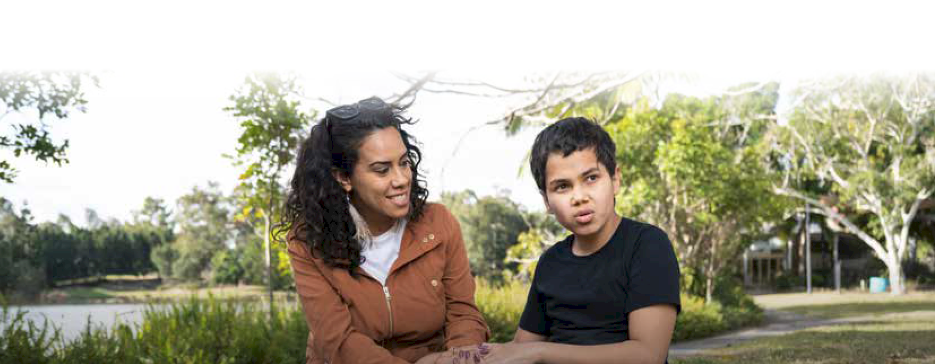

Người chăm sóc có nguồn gốc văn hóa và ngôn ngữ đa dạng (CALD)
Sách lược cho Người chăm sóc Toàn quốc (National Carer Strategy) 45
Người ta ước tính có khoảng 25% đến 30% người chăm sóc có nguồn gốc CALD (Parliament of Australia, 2024). Tuy nhiên, con số này có thể bị ước tính thấp hơn thực tế do thiếu báo cáo và khó khăn trong việc xác định vai trò chăm sóc trong cộng đồng CALD, đặc biệt là khi có nhiều người chăm sóc cung cấp các hỗ trợ khác nhau. Mối liên hệ giữa những người chăm sóc này với vai trò chăm sóc của họ có thể không phù hợp với định nghĩa của ABS về 'người chăm sóc chính, phụ và những người chăm sóc khác' và do đó không được đại diện đầy đủ.
Những người chăm sóc CALD thường phải đối mặt thêm nhiều thách thức như hạn chế có được dịch vụ phiên dịch, khó khăn khi điều hướng các nguồn lực trực tuyến, rào cản văn hóa, không được công nhận bản dạng (MHCN, 2024) và bị phân biệt đối xử.
Các cuộc tham vấn với những người chăm sóc có nguồn gốc văn hóa đa dạng cho thấy kém trình độ tiếng Anh và tự tin là một thách thức đáng kể đối với một số người chăm sóc và có thể ảnh hưởng đến khả năng tham gia hiệu quả và trình bày trường hợp của họ trên các hệ thống hỗ trợ. Có một xu hướng mạnh mẽ là muốn có được dịch vụ hỗ trợ thông qua các tổ chức cộng đồng văn hóa hơn là các tổ chức chính thống. Những tổ chức như vậy được coi là những nguồn đáng tin cậy và hiểu biết hơn.

“Chăm sóc tạm thế đối với tôi là có một người trong cộng đồng của tôi ở quê nhà có mặt tại đây để giúp chăm sóc con gái tôi, để tôi có thể tiếp tục làm việc và chu cấp cho gia đình và cộng đồng cũng như đóng góp cho nền kinh tế Úc.” – Người chăm sóc CALD ẩn danh
Những người chăm sóc là người tị nạn còn nêu ra những thách thức khác. Tại Victoria, tình trạng ẩn giấu của những người trẻ tuổi có trách nhiệm chăm sóc từ cộng đồng người tị nạn và di dân đã được ghi nhận trong tài liệu nền tảng 'Ai quan tâm' của Trung tâm Thanh niên Đa văn hóa, nêu rõ những người chăm sóc trẻ tuổi phải gồng gánh khối lượng công việc chăm sóc nặng nề không thể chấp nhận được và có ít đại diện khi tìm kiếm sự giúp đỡ từ các hiệp hội hỗ trợ (CMY, 2010).
Người chăm sóc lớn tuổi
Người chăm sóc lớn tuổi, từ 65 tuổi trở lên, đóng vai trò quan trọng trong việc hỗ trợ các thành viên gia đình hoặc bạn bè bị khuyết tật, bị bệnh mạn tính hoặc các vấn đề liên quan đến tuổi tác. Người ta ước tính có khoảng 758.000 người chăm sóc ở độ tuổi 65 trở lên (ABS, 2024a). Những người chăm sóc lớn tuổi ở Úc phải đối mặt với nhiều thách thức thực tế liên quan đến vai trò chăm sóc của họ, bao gồm căng thẳng về mặt cảm xúc, hạn chế về thể chất, điều hướng các hệ thống phức tạp cũng như thiếu kiến thức về kỹ năng kỹ thuật số. Ngoài ra, nhận thức của người chăm sóc lớn tuổi về các dịch vụ như tư vấn pháp lý và tài chính, tư vấn sức khỏe tâm thần và hỗ trợ từ người đồng cảnh có thể bị hạn chế.
Người chăm sóc lớn tuổi phải đối mặt thêm về vấn đề ai sẽ chăm sóc người họ đang hỗ trợ khi họ không còn khả
năng nữa. Cần có sự trợ giúp để lập kế hoạch hỗ trợ tương lai cho người nhận chăm sóc. Các cuộc tham vấn với những người chăm sóc lớn tuổi cho thấy nhu cầu hỗ trợ thêm cho việc chuyển đổi chăm sóc, đặc biệt là khi chuyển từ chăm sóc tại nhà sang chăm sóc tại cư xá cao niên, điều này có thể gây khó khăn cho cả người chăm sóc và người họ chăm sóc. Điều này bao gồm không chỉ các hỗ trợ trực tiếp họ cung cấp mà còn cả các trách nhiệm chăm sóc khác như quản lý hệ thống dịch vụ và thực hiện các thủ tục giấy tờ cần thiết cũng như lập kế hoạch cho các hỗ trợ thiết yếu.
Người chăm sóc cũng lưu ý đến nhu cầu đào tạo liên tục và cập nhật kỹ năng vì nhu cầu của người được chăm sóc thay đổi và cụ thể là khả năng thể chất của người chăm sóc thay đổi theo tuổi tác.

“Tôi muốn biết cách sử dụng công nghệ và trở nên có tổ chức hơn để mọi việc diễn ra tốt hơn với tôi.” – Người chăm sóc là người lớn tuổi ẩn danh

Những người tham gia tham vấn đã đưa ra hiểu biết sâu sắc về các chương trình và sáng kiến mà họ thấy có giá trị, ví dụ như chia sẻ kiến thức liên thế hệ. Những người chăm sóc lớn tuổi cũng cho biết kiến thức của họ về các dịch vụ hỗ trợ, và tổ chức bênh vực thường bổ sung cho nhau thông qua các kênh người đồng cảnh hỗ trợ.

Người chăm sóc khuyết tật
Trong số ba triệu người chăm sóc ở Úc, gần hai phần năm (39%) được xác định là người khuyết tật và những người trẻ tuổi khuyết tật có nhiều khả năng trở thành người chăm sóc hơn những người trẻ tuổi bị không khuyết tật.
Những người chăm sóc bị khuyết tật hoặc bị bệnh mạn tính cho biết rằng họ thiếu các dịch vụ phù hợp, dễ sử dụng và kịp thời. Điều này gây khó khăn cho việc đáp ứng nhu cầu chăm sóc sức khỏe của chính họ. Việc cần truy cập vào nhiều hệ thống phức tạp của chính phủ để phối hợp hỗ trợ, bao gồm MyGov, chăm sóc người cao niên và Chương trình Bảo hiểm Khuyết tật Toàn quốc thay mặt cho người mà họ chăm sóc và cho chính họ, rất tốn thời gian và đầy thách thức.
Trong thập kỷ tới, kết quả của Chương trình Nghị sự Cải cách cho Người khuyết tật (DRA) sẽ tác động đến cả người chăm sóc và cuộc sống của những người họ chăm sóc, đặc biệt là những người chăm sóc khuyết tật. Trong suốt thời gian thực hiện Sách lược, chúng tôi sẽ tiếp tục phối hợp các nỗ lực của mình với DRA.

“Tôi là người khiếm thính chăm sóc cha mẹ già của mình. Với vai trò là người chăm sóc, tôi giúp đưa cha mẹ tôi đi khám bệnh. Các nhu cầu của tôi với tư cách là người tham gia NDIS đều được đáp ứng, chẳng hạn như có thông dịch viên khi tôi cần. Nhưng nếu tôi cần tham dự cuộc hẹn với bố mẹ, tôi không thể nhờ được thông dịch viên khi giúp đỡ bố mẹ.”
– Người chăm sóc khuyết tật ẩn danh

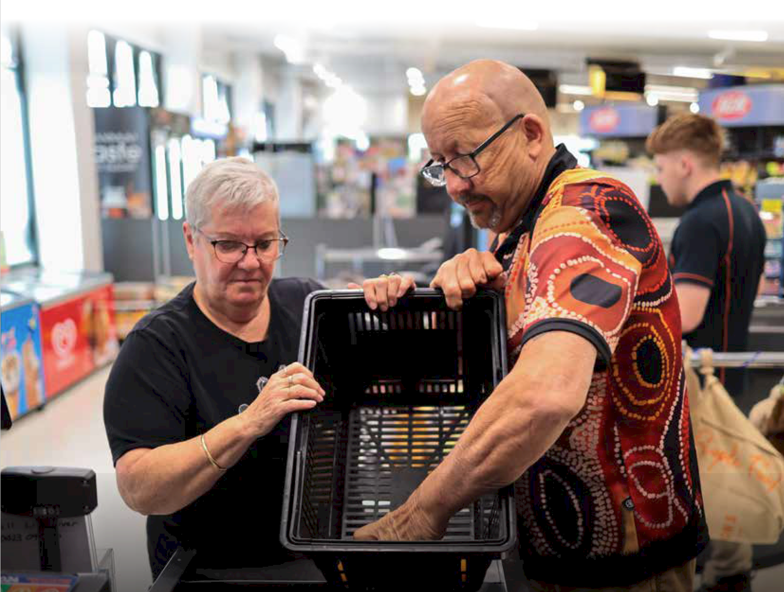

Người chăm sóc gia đình quân nhân và cựu chiến binh
Sách lược cho Người chăm sóc Toàn quốc (National Carer Strategy) 47
Bản chất của việc phục vụ trong Quân đội Úc (ADF) có thể khiến quân nhân rất dễ bị bệnh thể chất và tâm thần hơn so với cộng đồng bình thường. Theo cuộc Điều tra dân số năm 2021, cứ 20 (5,3%) hộ gia đình (nơi ở) ở Úc thì có ít nhất một người đã từng phục vụ trong Quân đội Úc (ADF) (tức là có ít nhất một người hiện đang phục vụ hoặc đã từng phục vụ trong Quân đội Úc). Kết quả cuộc điều tra dân số cho thấy trong số 496.300 người từng phục vụ trong Quân đội Úc ở độ tuổi từ 15 trở lên, 13% cần hỗ trợ trong các hoạt động cốt lõi như tự chăm sóc, di chuyển hoặc giao tiếp. Ba trong số năm (60%) cựu quân nhân bị bệnh mạn tính (ABS 2022).
Dữ liệu của SDAC cho thấy 4,4% người chăm sóc chính đã từng phục vụ trong ADF (ABS, 2024a). Cùng với các nhóm người chăm sóc khác, dữ liệu về người chăm sóc trong gia đình quân nhân và người chăm sóc cho cựu chiến binh có khả năng chưa được thống kê đầy đủ.
Người chăm sóc có thể hỗ trợ cựu chiến binh hoặc chăm sóc các thành viên khác trong gia đình trong khi họ hoặc người bạn đời của họ vẫn còn phục vụ trong ADF. Số lượng nam giới trở thành người chăm sóc cho cựu chiến binh cũng tăng lên khi số lượng phụ nữ phục vụ trong ADF tăng lên. Ủyban Tối cao về việc Tự tử trong Quân đội và Cựu chiến binh (Ủy ban Tối cao) đã xem xét tác động của việc phục vụ đối với quân nhân và gia đình họ. Người ta lưu ý rằng khi một người tham gia, cả gia đình sẽ cùng phục vụ. Trong các buổi tham vấn, chúng tôi đã lắng nghe những người chăm sóc chia sẻ về nhiều thách thức đặc thù khác nhau bao gồm sự phức tạp của việc điều hướng các hệ thống hỗ trợ khác nhau liên quan đến cựu chiến binh và tác động đến việc sử dụng hoặc hỗ trợ liên tục vì phục vụ trong quân đội.

“Người chăm sóc là người hỗ trợ chính, bênh vực và tạo điều kiện cho người mà họ chăm sóc.”
– Người chăm sóc ẩn danh cho một cựu chiến binh
Những người chăm sóc gia đình quân nhân đang phải đối mặt với những tác động của việc chia cách vì phục vụ trong quân đội không thân nhân theo hoặc bị động viên, cũng như sự gián đoạn công việc và sự nghiệp do phải chăm sóc. Họ sẽ điều hướng những tác động của việc di chuyển chỗ ở đến giáo dục và đào tạo, dịch vụ, nguồn lực chăm sóc và mạng lưới hỗ trợ cho bản thân và gia đình họ khi đi theo người thân đang phục vụ trong quân đội.
Vai trò hỗ trợ của gia đình và người chăm sóc vẫn tiếp tục kéo dài sau khi một người không còn phục vụ trong quân đội. Cựu chiến binh thường có nhu cầu phức tạp về sức khỏe thể chất và tâm thần. Trong báo cáo sau cùng, Ủy ban Tối cao lưu ý rằng trong bối cảnh phục hồi chức năng phức tạp, sự hỗ trợ bao gồm các thành viên gia đình tham dự các cuộc hẹn, tham gia vào kế hoạch phục hồi chức năng, giữ liên lạc với các chuyên gia y tế hoặc phục hồi chức năng và tích cực tham gia vào các bài thể dục phục hồi chức năng cho thành viên. Các hình thức tham gia khác của gia đình bao gồm chăm sóc thực tế, hỗ trợ về cảm xúc và duy trì đời sống xã hội, gia đình và gia đình của các thành viên. Các thành viên trong gia đình có thể bị cô lập về mặt xã hội do lo lắng về sự kỳ thị và áp lực của vai trò chăm sóc (2024).

Phụ lục

Phụ lục 1: Tóm tắt bằng chứng
Từ tháng 4 đến tháng 9 năm 2024, một chiến dịch tham vấn đã được thực hiện để hiểu rõ hơn quan điểm của nhiều người chăm sóc và các bên liên quan khác về cách Sách lược có thể tác động tích cực mạnh mẽ nhất đến cuộc sống của người chăm sóc. Những ý kiến và kinh nghiệm của người chăm sóc trên khắp cả nước đóng vai trò quan trọng trong việc soạn thảo Sách lược. Trong chiến dịch tham vấn kéo dài 6 tháng, hơn 100 hoạt động đã được tổ chức, bao gồm trực tiếp, trực tuyến và qua điện thoại. Thông qua các buổi tham vấn này tại mọi tiểu bang và vùng lãnh thổ, bao gồm cả khu vực nội thành, vùng tỉnh thành và vùng sâu vùng xa, chúng tôi đã gặp gỡ và lắng nghe hơn 1900 người chăm sóc. Hơn 700 đệ trình đã được gửi về để phản hồi cho tài liệu thảo luận trực tuyến và bảng câu hỏi.
Báo cáo tham vấn đầy đủ có sẵn tại Sách lược cho Người chăm sóc Toàn quốc | engage.dss.gov.au
Bằng chứng khác được sử dụng để soạn các ưu tiên và thúc đẩy thay đổi cho người chăm sóc
Kết quả của các cuộc tham vấn này được xây dựng dựa trên cơ sở bằng chứng thu thập được từ các hoạt động tham vấn trước đây như cuộc Khảo sát An sinh của Người chăm sóc, Cuộc Điều tra của Ủy ban Thường trực Hạ viện về Chính sách Xã hội và các Vấn đề Pháp lý trong việc công nhận các đệ trình và báo cáo cuối cùng của người chăm sóc không được trả lương, kết quả tham vấn từ các quy trình liên quan khác của chính phủ và nghiên cứu phạm vi trước đây được tiến hành để chuẩn bị cho việc soạn thảo Sách lược.
Bộ Dịch vụ Xã hội đã ủy quyền cho AIFS tiến hành tái duyệt phạm vi tài liệu về cơ sở bằng chứng hiện tại về người chăm sóc tại Úc. Vấn đề này bao gồm ai là người chăm sóc, tình hình của họ ra sao, các hỗ trợ dành cho họ và mức độ hiệu quả (hoặc không hiệu quả) của họ.

Những kết quả quan trọng:
• Có dữ liệu tương đối tốt về người chăm sóc và dịch vụ chăm sóc mà họ cung cấp. Tuy nhiên, định nghĩa về người chăm sóc trong một số tập dữ liệu quan trọng có tính hạn chế hơn so với Đạo luật Thừa nhận Người chăm sóc của Liên bang 2010.
• Bằng chứng cho thấy những người chăm sóc thường có kết quả về an sinh, thu nhập, việc làm và giáo dục kém hơn so với những người không chăm sóc, và những ảnh hưởng này có xu hướng tồi tệ hơn khi mức độ chăm sóc càng cao.
• Bằng chứng về những biện pháp hữu hiệu hỗ trợ người chăm sóc còn rất ít.
• Tiến độ giải quyết những thiếu sót và khoảng cách đã biết trong hệ thống hỗ trợ người chăm sóc còn chậm. Nhiều vấn đề mang tính hệ thống.
Xây dựng cơ sở bằng chứng cho Sách lược có sẵn tại: Sách lược cho Người chăm sóc Toàn quốc | engage.dss.gov.au

Phụ lục 2: Bản chú giải thuật ngữ
Những định nghĩa này được cung cấp đặc biệt cho Dự thảo Sách lược cho Người chăm sóc. Chúng không đầy đủ và có thể có sự khác biệt trong tài liệu và ở nhiều phạm vi pháp lý có thể được thực thi.
Thuật ngữ | Mô tả
Có thể truy cập | Mọi người từ nhiều nguồn gốc, năng lực, địa điểm và nhân khẩu học khác nhau đều có cơ hội tiếp nhận cùng thông tin, tham gia vào cùng tương tác và tận hưởng cùng một dịch vụ theo cách hiệu quả và tích hợp như nhau, với mức độ dễ sử dụng tương đương nhau.
Kế hoạch hành động | Bộ hành động sách lược ban đầu sẽ được thực hiện từ năm 2024 đến năm 2027 để hỗ trợ những người chăm sóc không được trả lương.
Nâng cao nhận thức | Nhằm mục đích nâng cao nhận thức của cộng đồng và cá nhân về vai trò quan trọng của người chăm sóc trong cộng đồng, nêu bật những thách thức mà họ phải đối mặt và tầm quan trọng của việc hỗ trợ họ thông qua các nguồn lực họ có thể sử dụng và công nhận.
Kiệt sức | Kiệt sức về mặt cảm xúc, tâm thần và thể chất do căng thẳng quá mức và lâu dài. Kiệt sức có thể xảy ra khi một người cảm thấy bất lực, choáng ngợp, kiệt quệ về mặt cảm xúc và không thể đáp ứng những yêu cầu liên tục.
CALD | Đa dạng về văn hóa và ngôn ngữ: chỉ những cá nhân và cộng đồng có nguồn gốc văn hóa và ngôn ngữ khác nhau.
Lấy người chăm sóc làm trung tâm | Phương pháp lấy người chăm sóc làm trung tâm có nghĩa là một chính sách hoặc chương trình nhấn mạnh vào việc chăm sóc cá nhân, bảo đảm các dịch vụ được điều chỉnh theo nhu cầu và sở thích cụ thể của từng người. Nó cổ súy phẩm giá, quyền tự chủ và an sinh toàn diện, đồng thời hỗ trợ người chăm sóc bằng các nguồn lực và đào tạo cần thiết để cung cấp dịch vụ chăm sóc hiệu quả và tôn trọng.
Chương trình Hỗ trợ người Chăm sóc (Carer Gateway) | Carer Gateway là chương trình của Chính phủ Úc cung cấp dịch vụ và hỗ trợ miễn phí cho người chăm sóc. Chương trình này có thể giúp nếu thành viên trong gia đình hoặc bạn bè bị khuyết tật, bị bệnh, bệnh tâm thần hoặc đau yếu do tuổi tác.
Bối cảnh của người chăm sóc | Môi trường và bối cảnh chung mà người chăm sóc làm việc, bao gồm các chính sách, dịch vụ và hệ thống hỗ trợ dành cho họ.
Hành trình chăm sóc | Vai trò của việc chăm sóc trong suốt cuộc đời, từ trước, trong và sau khi trách nhiệm chăm sóc kết thúc.
Tham vấn | Hành động hoặc tiến trình tham vấn hoặc thảo luận chính thức.
Tự quản dữ liệu | Tự quản Dữ liệu của Người Bản xứ/Người Bản địa là việc ban hành Chủ quyền Dữ liệu của Người Bản xứ và đề cập đến các cơ chế hỗ trợ quá trình ra quyết định của Người Bản địa về cách kiểm soát, thu thập, giải thích, truy cập, lưu trữ và sử dụng dữ liệu.

Những định nghĩa này được cung cấp đặc biệt cho Dự thảo Sách lược cho Người chăm sóc. Chúng không đầy đủ và có thể có sự khác biệt trong tài liệu và ở nhiều phạm vi pháp lý có thể được thực thi.
Thuật ngữ | Mô tả
Chủ quyền dữ liệu | Chủ quyền dữ liệu của Người Bản xứ/ Người Bản địa được ghi nhận trong Tuyên bố Thống nhất về Quyền của Người Bản xứ và là trọng tâm trong việc thu thập dữ liệu toàn diện và đạo đức hỗ trợ quyền của người Thổ dân và người Dân Đảo Torres Strait trong việc quản lý dữ liệu của riêng họ, bao gồm việc tạo, thu thập và sử dụng dữ liệu.
Trao quyền | Trao quyền có nghĩa là cho phép người chăm sóc đưa ra quyết định và hành động theo các hướng dẫn cụ thể để cải thiện việc chăm sóc và hỗ trợ, nâng cao khả năng ứng phó hiệu quả của họ.
Dựa trên bằng chứng | Dựa trên bằng chứng đề cập đến tiến trình ra quyết định dựa trên dữ liệu và nghiên cứu tốt nhất hiện có để định hình và thực hiện chính sách. Tiến trình này bao gồm việc thu thập, phân tích và áp dụng bằng chứng một cách có hệ thống để bảo đảm các chính sách có hiệu quả, hiệu suất cao và dựa trên thông tin.
Công bằng | Tính chất bình đẳng hoặc công bằng; sự công bằng, không thiên vị, đối xử như nhau.
Người Bản địa | Người Bản xứ Úc, bao gồm các cộng đồng Thổ dân và người Dân Đảo Torres Strait.
Bình đẳng Giới | Bình đẳng giới đối với người chăm sóc có nghĩa là bảo đảm tất cả người chăm sóc, bất kể giới tính, đều có quyền được hỗ trợ, có cơ hội và nguồn lực như nhau. Mục đích của chương trình là giải quyết và xóa bỏ các rào cản về giới tính có thể dẫn đến sự đối xử hoặc kết quả bất bình đẳng.
Bình đẳng, bình quyền | Phương pháp bình đẳng, bình quyền cho tất cả người chăm sóc bằng cách bảo đảm họ có các nguồn lực, hỗ trợ và cơ hội một cách bình đẳng. Điều này nêu rõ cách điều chỉnh theo các nhu cầu và bối cảnh đa dạng, tạo ra môi trường nơi mọi người chăm sóc đều có thể phát triển và đóng góp một cách hiệu quả.
Cuộc Điều tra | Điều này thiết lập các hướng dẫn để quản lý các cuộc điều tra trong tổ chức. Nó xác định quy trình đệ trình, theo dõi và trả lời các cuộc điều tra để bảo đảm thời gian và xử lý một cách chính xác. Quy định này nêu rõ trách nhiệm, thời gian trả lời và phương thức giao tiếp để duy trì tính minh bạch và hiệu quả.  Một cuộc điều tra hoặc kiểm tra chính thức về một vấn đề cụ thể, trong trường hợp này là sự công nhận những người chăm sóc không được trả lương.
Chồng chéo phân biệt xã hội | Bản chất chồng chéo phân loại xã hội như chủng tộc, giai cấp và giới tính khi áp dụng cho một cá nhân hoặc nhóm nhất định, được coi là tạo ra các hệ thống phân biệt đối xử hoặc thiệt thòi chồng chéo và phụ thuộc lẫn nhau:  “Thông qua hiểu biết về chồng chéo phân loại xã hội, chúng ta có thể thừa nhận và giải quyết tốt hơn những khác biệt giữa chúng ta”
Cộng đồng LGBTQIA+ | Chỉ những người có nhiều khuynh hướng tính dục và giới tính khác nhau, bao gồm đồng tính nữ, đồng tính nam, song tính, chuyển giới, đa giới tính, liên giới tính và vô tính.
Thỏa thuận Quốc gia về việc Thu hẹp Khoảng cách | Một thỏa thuận được ký kết bởi tất cả các chính phủ và Liên minh Peaks có mục tiêu là cho phép người Thổ dân và người Dân Đảo Torres Strait cùng các chính phủ hợp tác để khắc phục bất bình đẳng mà người Thổ dân và người Dân Đảo Torres Strait phải chịu đựng và có được kết quả cuộc sống bình đẳng như tất cả người dân Úc.

Những định nghĩa này được cung cấp đặc biệt cho Dự thảo Sách lược cho Người chăm sóc. Chúng không đầy đủ và có thể có sự khác biệt trong tài liệu và ở nhiều phạm vi pháp lý có thể được thực thi.

Thuật ngữ | Mô tả
Người đồng cảnh hướng dẫn | Một thực thể, chương trình hoặc dịch vụ được cung cấp hoặc hỗ trợ bởi một người có kinh nghiệm sống phù hợp. Trong bối cảnh của Sách lược này, điều này đề cập đến sự hỗ trợ do người chăm sóc hoặc nhân khẩu học hướng dẫn. Ví dụ, nhóm hỗ trợ LGBTQIA+ do một người là thành viên của cộng đồng LGBTQIA+ hướng dẫn. Một ví dụ khác là một ủy ban cố vấn bao gồm những người có kinh nghiệm sống liên quan.
Sự công nhận | Cách cộng đồng công nhận những đóng góp của người chăm sóc, nhằm mục đích thúc đẩy và trân trọng những người có đóng góp đáng kể cho cộng đồng.
Chăm sóc Tạm thế | Chăm sóc tạm thế cung cấp thay phiên tạm thời để người chăm sóc có thời gian nghỉ ngơi, kiểm soát căng thẳng hoặc thực hiện các công việc cá nhân.
Các bên có liên quan | Các cá nhân hoặc tổ chức quan tâm hoặc đầu tư vào kết quả của Sách lược, bao gồm người chăm sóc, nhà cung cấp dịch vụ và ủy ban cố vấn.
Lý thuyết thay đổi | Giải thích toàn diện về cách thức và lý do tại sao sự thay đổi mong muốn dự kiến sẽ xảy ra, nêu chi tiết các hành động, quy trình và điều kiện cần thiết.
Nhu cầu đặc thù | Điều này giải quyết nhu cầu cụ thể của từng người chăm sóc bằng cách nhận biết và đáp ứng các yêu cầu đặc thù. Tài liệu này nêu rõ cách xác định và giải quyết những nhu cầu này để bảo đảm hỗ trợ và chăm sóc hiệu quả. Mục đích là điều chỉnh sự hỗ trợ theo hoàn cảnh của từng người chăm sóc, nâng cao khả năng cung cấp dịch vụ chăm sóc chất lượng của họ.
Người chăm sóc không được trả lương | Một người cung cấp dịch vụ chăm sóc, hỗ trợ và trợ giúp cá nhân cho người khác khi người đó cần vì người đó bị khuyết tật, bị bệnh (bao gồm bệnh nan y hoặc bệnh mạn tính), bệnh tâm thần hoặc đau yếu và lớn tuổi. Những người chăm sóc nhận được hỗ trợ tài chính như Trợ cấp cho Người chăm sóc hoặc Phụ cấp cho Người chăm sóc đều được bao gồm trong định nghĩa này.
An sinh | Hỗ trợ sức khỏe thể chất, tâm thần và cảm xúc của người chăm sóc. Giúp người chăm sóc duy trì sự cân bằng lành mạnh giữa trách nhiệm chăm sóc và cuộc sống cá nhân, nhằm mục đích giảm căng thẳng và nâng cao chất lượng cuộc sống nói chung.
Nhóm làm việc | Một nhóm cộng tác được thành lập để tập trung vào các nhiệm vụ hoặc dự án cụ thể, trong trường hợp này là để cải thiện hỗ trợ điều hướng cho người chăm sóc.

Phụ lục 3: Tài liệu tham khảo
ABS (Australian Bureau of Statistics) (2024a) Người Khuyết tật, Người Cao niên và Người chăm sóc, Úc: Tóm tắt Kết quả, trang mạng ABS, truy cập ngày 19 tháng 8 năm 2024
ABS (2024b) Kết quả về sức khỏe Tâm thần của LGBTQ+ người Úc, trang mạng ABS, truy cập ngày 5 tháng 9 năm 2024
ABS (2022) Australian Defence Force service, ABS Website, 9 October 2024
ABS (2022) Dịch vụ của Quân đội Úc, trang mạng ABS, truy cập ngày 9 tháng 10 năm 2024
Addo IY, Aguilar S, Judd-Lam S, Hofstaetter L, Weng Ceong Poon A (2021) 'Những Người chăm sóc Trẻ tuổi ở Úc: Hiểu về Trải nghiệm Chăm sóc và Hành vi Tìm kiếm Hỗ trợ', Công tác Xã hội Úc, 77(9):60-73, doi: 10.1080/0312407X.2021.1971271
AIFS (Viện Nghiên cứu Gia đình Úc) (2024), Xây dựng cơ sở bằng chứng cho việc tái duyệt Sách lược cho Người chăm sóc Toàn quốc Cấp thời dựa vào bằng chứng, báo cáo do Sibly C và Andersson C, Chính phủ Úc soạn thảo
AIHW (Viện Y tế và Phúc lợi Úc) (2024a) Các chương trình y tế và chăm sóc người cao niên Người Bản địa bị Chứng Sa sút Trí tuệ ở Úc và vai trò chăm sóc trong cộng đồng Người Bản địa, trang mạng AIHW, truy cập ngày 19 tháng 8 năm 2024
AIHW (Viện Y tế và Phúc lợi Úc) (2024b) Bậc 1 – Kết quả về sức khỏe và tình trạng 1.14 Khuyết tật, trang mạng AIHW, truy cập ngày 19 tháng 8 năm 2024
Người chăm sóc Úc (2023), Chăm sóc người khác và bản thân: cuộc Khảo sát về An sinh Người chăm sóc năm 2023 – báo cáo đầy đủ, trang mạng Carers Australia, truy cập ngày 16 tháng 8 năm 2024
Carers NSW. (2023), cuộc Khảo sát Người chăm sóc Toàn quốc năm 2022: Báo cáo đầy đủ. Có sẵn trực tuyến tại: cuộc Khảo sát Người chăm sóc Toàn quốc năm 2022: Báo cáo đầy đủ (carersnsw.org.au), truy cập ngày 30 tháng 9 năm 2024
CMY (Trung tâm Thanh thiếu niên Đa văn hóa) (2010) Ai quan tâm? Người Tị nạn và người Di dân Trẻ tuổi có trách nhiệm chăm sóc, trang mạng CMY, truy cập ngày 17 tháng 9 năm 2024
Deloitte Access Economics (2020) Giá trị của việc chăm sóc không chính thức vào năm 2020 [PDF 652KB], Carers Australia, truy cập ngày 19 tháng 8 năm 2024
Fleitas Alfonzo L, Disney G, Singh A, Simons K, King T (2024) 'Ảnh hưởng của việc chăm sóc không chính thức đến sức khỏe tâm thần ở thanh thiếu niên và người trẻ tuổi ở Úc: một nghiên cứu theo thời gian dựa trên dân số', The Lancet Public Health, 9(1):26-34, doi: 10.1016/S2468-2667(23)00299-2
Gipson L, Roman C, Joseph N, Flatt J (2023) Người chăm sóc LGBTQ+: Thách thức, Nhu cầu Chính sách và Cơ hội, Trung tâm Sách lược Chăm sóc Sức khỏe, truy cập ngày 19 tháng 9 năm 2024
Klein E, Hunt J, Staines Z, Dinku Y, Brown C, Glynn-Braun K, Yap M (2023) Caring about Care (Commissioned Report No.7/2023), Centre for Indigenous Policy Research, Australian National University, doi: 10.25911/7S8N-8C87
Lo Giudice D, Josif CM, Malay R, Hyde Z, Haswell M, Lindeman M, Etherton-Beer C, Atkinson D, Bessarab D, Flicker L, Smith K (2020) An sinh của những Người chăm sóc người Thổ dân Cao niên Sống ở Vùng Kimberley thuộc Vùng sâu vùng xa của Tây Úc: Trao quyền, Trầm cảm và Gánh nặng của Người chăm sóc, Journal of Applied Gerontology, 40(7):693-702, doi: 10.1177/0733464819898667
MHCN (Người chăm sóc Sức khỏe Tâm thần NSW) (2024) Người chăm sóc có nguồn gốc văn hóa và ngôn ngữ đa dạng, trang mạng MHCN, truy cập ngày 19 tháng 8 năm 2024
Quốc hội Úc (2024) Chương 2 – Đạo luật Thừa nhận Người chăm sóc, trang mạng của Quốc hội Úc, truy cập ngày 16 tháng 8 năm 2024
Ủy ban Tối cao đặc trách vấn đề tự tử của quân nhân và cựu chiến binh (ngày 9 tháng 9 năm 2024) Báo cáo Sau cùng, Chương 6: Gia đình, dữ liệu và nghiên cứu, và thành lập một thực thể mới. Có sẵn trực tuyến tại: Báo cáo Sau cùng - Tập 6: Gia đình, dữ liệu và nghiên cứu, và thành lập một thực thể mới (royalcommission.gov.au), truy cập ngày 9 tháng 10 năm 2024
WGEA (Cơ quan Bình đẳng Giới tại nơi Làm việc) (2024) Khoảng cách lương theo giới tính trong dữ liệu của ABS, trang mạng WGEA, truy cập ngày 11 tháng 9 năm 2024
WGEA (Cơ quan Bình đẳng Giới tại nơi Làm việc) (n.d.) Bình đẳng giới và chăm sóc, trang mạng WGEA, truy cập ngày 3 tháng 9 năm 2024






